建设项目环境影响报告表
（污染影响类）

项目名称：黑龙江林海雪原药业有限公司建设项目
建设单位（盖章）：黑龙江林海雪原药业有限公司
编制日期： 2023年 2月

中华人民共和国生态环境部制
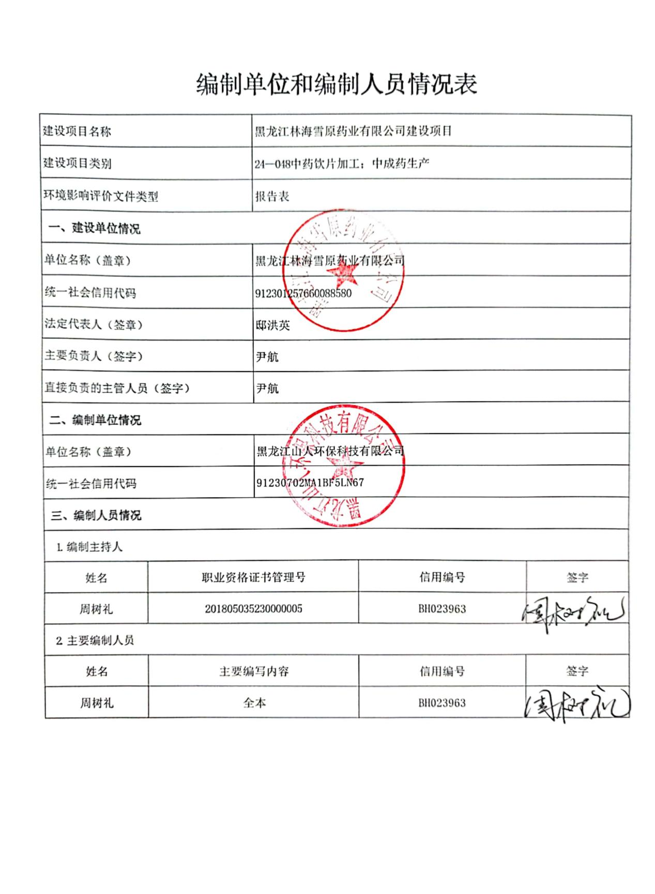
目录
一、建设项目基本情况 1
二、建设项目工程分析 11
三、区域环境质量现状、环境保护目标及评价标准 31
四、主要环境影响和保护措施 36
五、环境保护措施监督检查清单 51
六、结论 53

一、建设项目基本情况
建设项目名称 |  |  | 黑龙江林海雪原药业有限公司建设项目
项目代码 |  |  | /
建设单位联系人 |  |  | 尹航 | 联系方式 | 18646080588
建设地点 |  |  | 哈尔滨市宾县宾西镇宾西经济技术开发区强宾路6号
地理坐标 |  |  | E 127°6'36.297"，N 45°48'21.641"
国民经济行业类别 |  |  | C2740中成药生产 | 建设项目行业类别 | 二十四、医药制造业 ，48、  中成药生产 274； 其他（单纯切片、制干、 打包的除外）
建设性质 |  |  | □新建（迁建）  □改建  ☑扩建  □技术改造 | 建设项目申报情形 | ☑首次申报项目  □不予批准后再次申报项目  □超五年重新审核项目  □重大变动重新报批项目（建设项目规模、生产工艺、环保措施发生变动）
项目审批（核准/备案）部门 |  |  | / | 项目审批（核准/备案）文号 | /
总投资（万元） |  |  | 200 | 环保投资（万元） | 30
环保投资占比 |  |  | 15% | 施工工期 | 2个月
是否开工建设 |  |  | ☑否  □是： | 用地面积（m²） | 8400
专项评价设置情况 |  | 无
规划情况 |  | 《黑龙江宾西经济技术开发区总体规划》
规划环境影响评价情况 |  | 《黑龙江宾西经济技术开发区总体规划环境影响报告书》  审批机关：黑龙江省环境保护厅  审批文号：《关于黑龙江宾西经济技术开发区总体规划环境影响报告书的审查意见》黑环审【2010】75号
规划及规划环境影响评价符合性分析 | 哈尔滨市宾县宾西经济技术开发区（以下简称宾西开发区），位于哈尔滨市区的东部，规划环评结论如下：  规划目标：开发区的城市建设要遵循人口、经济、社会、环境和资源相协调可持续发展战略，依托技术产业优势，逐渐把园区建设成为布局合理、经济繁荣、社会文明、科技发达、设施完善和环境优美的北方现代化园林城市。规划年限:规划期为2008-2020年；远景期限为2020 年以后。规划建设用地范围:宾西开发区现状位于宾西镇内，地处黑龙江省中南部，哈尔滨市宾县最西部，东距宾县县城27公里，西距省会哈尔滨市29公里，西起阿城蜚克图河，东至二龙山，北起宾西镇朝阳村，南北分别以猞猁河、福合、三合、农科等村为界，规划面积 36.88 平方公里。  规划总体布局：结合宾西开发区的产业基础和发展类型，本着培育和发展产业集群，合理优化功能布局，建立现代工业园区的总体原则，规划形成“三区、四园”的总体布局。其中三区是指一个仓储物流区、一个生活综合服务区、一个产业综合服务区，四园是指由南向北依次布置的四个不同类型的工业园。产业发展规划:哈尔滨市重要的产业承接地，重点发展高新科技、农副产品加工、机械制造三大主导产业，适当发展生物制药、包装印刷、家具制造等产业，同时积极发展金融保险、现代物流、餐饮、娱乐、商务、通讯网络、传媒咨询、仓储等新型服务业。  本项目主要从事中成药产品的生产，项目用地性质为工业用地，符合宾西技术开发区的产业定位，不违背宾西经济技术开发区规划环境影响报告书中的产业定位。本项目已经取得开发区管委会同意建设的情况说明，详见附件。  城市市政基础设施规划：  （1）供水工程规划  1）现状地下水水源：扩建现有一处市政水厂，近期供水能力为1万立方米/日。  2）二龙山水库水源：二龙山水库水源，引水量5万立方米/日，输水管线为DN1000mm引至现状水厂，其中2万立方米/日供开发区使用，另外3万立方米/日直接供给企业大成玉米。  3）蜚克图地下水源  根据黑龙江省宾县水资源开发利用现状分析报告，蜚克图河漫滩单井涌水480--1000立方米/日，水质和水量可以作为生活用水水源。规划一处市政水厂，供水能力为1万立方米/日。占地面积5公顷。  4）远期引松花江水作为水源，市政水厂供水能力达到6万立方米/日。  （2）排水工程规划  远期处理规模为5万立方米/日，处理工艺采用二级处理。对园区有污染的工业废水进行厂内处理，其水质达到国家《污水综合排放标准》后排入市政管道，进污水处理厂处理后排入蜚克图河。远期规划一处污水处理厂，处理规模为2.0万立方米/日，占地5公顷，位于开发区西北处。  （3）供电工程规划  加快园区电网建设，使电网结构坚强、技术先进、安全稳定、经济合理，强化网络结构和完善系统联络，电网的供电安全采用N－1准则，以满足产业园区发展的需要。  （4）供热工程规划  1）规划原则：节约能源，保护环境，发展集中供热。  2）热负荷预测：取采暖综合热指标为60W/m²计算。  本次扩建项目不新增供热，采用节能节电的生产工艺和设备，项目不属于高耗水工业项目建设和高耗水服务业，符合水资源利用上线一般管控区管控要求。扩建项目废水排放量较少，且经过厂区自建污水处理设施处理后达到园区污水处理厂接收标准，不会突破园区污水处理厂处理规模。
其他  符合  性分  析 | 1、产业政策符合性  本项目主要从事中成药产品的生产，不属于《市场准入负面清单(2019 年版)》中禁止准入类的项目；属于《产业结构调整指导目录(2019 年本)》:“第一类鼓励类:十三、医药--4、中药质量控制新技术开发和应用，中药现代剂型的工艺技术，中药饮片炮制技术传承与创新，中药经典名方的开发与生产，中药创新药物的研发与生产，中成药二次开发和生产，民族药物开发和生产”，因此本项目的建设符合国家产业政策。  - 三线一单相符性分析  本项目位于哈尔滨市宾西镇宾西经济技术开发区强宾路6号，生态保护红线为一般管控区，环境质量底线大气环境为受体敏感重点管控单元，水环境为工业污染重点管控区，土壤环境风险为一般管控区，水资源利用上线为工业污染重点管控区，土地资源为一般管控区，生态环境准入应满足哈尔滨市宾西经济技术开发区生态环境准入清单要求。根据《黑龙江省区域空间生态环境评价报告（哈尔滨市部分）》以及《哈尔滨市人民政府关于实施“三线一单”生态环境分区控制的意见》哈政规[2021]7号中的要求，结合本项目生产工艺、排污状况和区域环境及环境质量现状进行调查的基础上，本工程与“三线一单”符合性情况如下。  1）生态保护红线  本项目不位于生态保护红线内，无特殊管控要求。  2）环境质量底线  表1-1 大气环境分区管控要求符合性分析  3）资源利用上线下表。  表1-2 资源利用上线分区管控要求符合性分析  （4）生态环境准入清单  表1-3 哈尔滨市宾县生态环境准入清单符合性分析  综上分析，本项目符合《黑龙江省区域空间生态环境评价报告（哈尔滨市部分）》以及《哈尔滨市人民政府关于实施“三线一单”生态环境分区控制的意见》哈政规[2021]7号中的要求。  3、选址合理性分析  本项目厂房建成时间较早为2004年，本次环境影响评价为新设生产线建设。本项目位于哈尔滨市宾县宾西镇，厂址位于宾县宾西镇宾西经济技术开发区强宾路6号，用地性质为工业用地，本项目厂区厂界东侧紧邻北大荒宾西农机制造产业园区，南侧隔强宾路为垦丰种业，西侧为蜚克图河及农田，北侧为宾县长青生物质能源有限公司。  厂区南侧连接为强宾路，交通便利，区域供水、排水管线完善，下游设有城镇集中污水处理厂；厂区附近无国家、省、市级自然保护区和名胜古迹等特殊保护目标，不属于生态敏感与脆弱区，无重要的文化设施。综上所述，本项目选址较为合理。  4、与《黑龙江省大气污染防治条例》符合性分析  根据黑龙江省人民代表大会常务委员会发布的《黑龙江省大气污染防治条例》（2017年1月20日），第三章大气污染防治措施、第一节、燃煤污染防治措施，第二十九条各级人民政府应当调整能源结构，推广清洁能源的生产和使用，制定并组织实施煤炭消费总量控制规划，减少煤炭生产、使用、转化过程中的大气污染物排放。......第三十六条各级人民政府应当加强民用散煤管理，设区的市级人民政府可以制定具体的奖励或者补贴政策，推广供应和使用优质煤炭、洁净型煤和节能环保型炉灶。  本次扩建项目不涉及煤炭使用，符合《黑龙江省大气污染防治条例》规定。本项目运营期产生的废气、噪声、固废、废水等经采取有效措施后均可做到达标排放，对评价区周围环境影响不大，可被环境所接受。  5、与《黑龙江省水污染防治条例》符合性分析  《黑龙江省水污染防治条例》第十三条〔环评审批〕：新建、改建、扩建直接或者间接向水体排放污染物的建设项目和其他水上设施，应当依法进行环境影响评价，并符合国家和省有关生态保护红线、环境准入清单、生态环境质量和资源利用的要求。  本项目废水经自建污水处理站处理后排入开发区污水处理厂，不违背条例中要求。  - 与《制药建设项目环境影响评价文件审批原则》符合性分析  表1-3 《制药建设项目环境影响评价文件审批原则》符合性对照表
  管控单元类别 | 管控要求 |  | 本项目情况 | 符合性
  大气环境受体敏感重点管控单元 | 1.推广使用电、天然气等清洁能源。  2.提升环境管理水平，减少污染物排放。  3.支持企业开展能效提升、清洁生产、工业节水等绿色化升级改造，实施重点行业和企业循环化改造，推动资源循环再生利用，降低能源消耗和污染物排放量。 |  | （1）本项目使用电  （2）本项粉碎、筛分等主要工序均在密闭车间，采用集气罩负压收集粉尘经高效布袋除尘器处理由15m高排气筒达标排放；造粒、干燥工序产生挥发性有机气体经过活性炭吸附装置处理后由15m排气筒达标排放  （3）通过相应大气污染防治措施可使全部大气污染物达标排放，符合大气受体敏感重点管控单元管控要求。 | 符合
  水环境工业污染重点管控区 | 1.加强重点行业源头控制，落实企业排污许可证制度，排污企业应确保稳定达标排放。  2.推行清洁生产审核力度，采用新工艺、新技术，提高工业企业技术及现代企业管理水平。  3.集中治理工业集聚区内工业废水，区内工业废水必须经预处理达到集中处理要求后，方可进入污水集中处理设施。新建、升级工业集聚区应同步规划和建设污水、垃圾集中处理等污染治理设施。 |  | 项目运营期有少量废水产生，经污水处理站处理后达到《中药类制药工业水污染物排放标准》 （GB21906-2008） 表2 中排放限值标准要求及《宾西经济技术开发区污水处理厂入厂水质标准》排入市政污水管网，由宾西经济技术开发区污水处理厂处理达标后排入蜚克图河，对蜚克图河水质影响较小，不会改变蜚克图河水体功能。综上所述，本项目建设符合水环境工业污染重点管控区要求。 | 符合
  土壤环境一般管控区 | 空间布局约束 | 1.严格建设项目环境准入。在规划和建设项目环评中，强化土壤环境调查，增加对土壤环境影响评价内容，明确防范土壤污染具体措施，纳入环保“三同时”管理。  2.加强未利用地环境管理。未利用地的开发应符合土地整治规划，经科学论证与评估，依法批准后方可进行。拟开发为农用地的，有关县（市、区）政府要组织开展土壤环境质量状况评估，达不到相关标准的，不得种植食用农产品和饲草。拟开发为建设用地的未利用地，符合土壤环境质量要求的地块，方可进入用地程序。  3.结合区域功能定位和土壤污染防治需要，科学布局城乡生活垃圾处理、危险废物处置、废旧资源再生利用等设施和场所，合理确定畜禽养殖布局和规模。 | 1.本项目为中成药生产项目，无土壤污染途径，环境影响报告表中不进行土壤环境影响评价。  2.本项目不涉及城乡生活垃圾处理、危险废物处置、废旧资源再生利用、畜禽养殖等设施和场所。 | 符合
  土壤环境一般管控区 | 环境风范防控 | 1.各类涉及土地利用的规划和可能造成土壤污染的建设项目，应当依法进行环评。环评文件应当包括对土壤可能造成的不良影响及应当采取的相应预防措施等内容。  2.生产、使用、贮存、运输、回收、处置、排放有毒有害物质的单位和个人，应当采取有效措施，防止有毒有害物质渗漏、流失、扬散，避免土壤受到污染。  3.开展建设用地调查评估。对已搬迁、关闭企业原址场地土壤污染状况进行排查，建立已搬迁、关闭企业原址场地的潜在污染地块清单，并及时更新。  4.健全垃圾处理处置体系。 | 1.本项目不属于各类涉及土地利用的规划和可能造成土壤污染的建设项目。  2.本项目不涉及生产、使用、贮存、运输、回收、处置、排放有毒有害物质。  3.本项目用地不涉及已搬迁、关闭企业场地。  4.本项目产生的全部固体废物均得到有效处置，不对外随意排放，不会对厂内及周边土壤环境造成明显影响。 | 符合
  管控单元类别 | 管控要求 | 符合性分析
  水资源利用上线重点管控区 | 1.严格实行地下水水量和水位双控，对于地下水超采区、临界超载及以上区域，制定地下水压采方案并严格落实。  2.禁止地下水超采区工业建设项目和服务业新增取用地下水。  3.强化节水，加快制定节水行动实施方案，逐级建立节约用水工作联席会议制度；加强非常规水利用；对主要用水行业领域实  施最严格的节水标准；退减不合理灌溉面积，优化调整产业结构。  4.当地政府要根据超载因素制定用水总量削减方案。  5.严格取水用管控，加快完成跨县江河流域水量分配方案。加快推进现有取水口取水许可办理工作。  6.地下水超采区确需新建、改扩建地下水取水工程的，报省级水行政主管部门批准。 | 本项目为中成药生产项目，不属于高耗水工业项目建设和高耗水服务业，符合水资源利用上线一般管控区管控要求。
  土地资源一般管控区 | 针对土地资源一般管控区，坚持最严格的节约用地制度，提高土地利用节约集约水平。优化建设用地布局，严格划定城市开发边界，统筹区域发展、统筹城乡发  展，统筹安排生产、生活、生态用地，引导形成合理的空间开发格局。 | 本项目使用土地为工业用地在宾县国土资源局备案获准使用的工业用地，严格遵守用地范围，不多占额外土地，节约使用土地，符合土地资源一般管控区管控要求。
  能源资源 | 1.夯实能源共赢基础；  2.引导能源绿色低碳利用；  3.推动能源技术创新；  4.加强对俄能源合作。 | 本项目生物质锅炉燃料为生物质压块燃料，属于可再生能源，项目资源消耗量相对区域资源总量较小，符合能源资源管控要求。
  环境管控单元编码 | 环境管控单元名称 | 管控单元类别 | 管控要求 |  | 符合性分析
  ZH23012520001 | 宾西经济技术开发区 | 重点管控单元 | 空间布局约束 | 1.对于存在未依法开展规划环境影响评价，或环境风险隐患突出且未完成限期整改，或未按期完成污染物排放总量控制计划的工业园区，暂停受理除污染治理、生态恢复建设和循环经济类以外的入园建设项目环境影响评价文件。  2.新、改、扩建钢铁、石化、化工、焦化、建材、有色等项目的环境影响评价，应满足区域、规划环评要求。  3.禁止引进国家现行产业政策明令禁止或淘汰的产业及工艺。  4.重大项目原则上布局在重点开发区，并符合国土空间规划。  5.新建化工项目须进入合规设立的化工园区。 | 本项目不属于产能过剩、环保、能耗等不达标或生产、使用淘汰类产品的工业项目，符合哈尔滨市宾西技术开发区生态环境准入清单中的管控要求。
  ZH23012520001 | 宾西经济技术开发区 | 重点管控单元 | 污染物排放管控 | 1.区域内新建、改扩建项目废气污染物二氧化硫、氮氧化物和细颗粒物排放总量应等量置换。  2.新上耗煤项目实施煤炭减量替代，单位产品（产值）能耗要达到国内先进水平。  3.执行本清单哈尔滨市总体准入要求中“5.1产业集聚类重点管控单元”准入要求。 | 不涉及
  ZH23012520001 | 宾西经济技术开发区 | 重点管控单元 | 环境风险防控 | 1.园区企业生产过程中涉及的化工原料、中间体到成品涉及物料具有易然易爆性、毒害性等危险性，且工艺过程复杂多样，高温、高压等不安全因素众多，其潜在的风险主要为燃爆、泄漏、中毒。  2.园区应当在选址、总图布置和建筑安全，危险化学品贮存安全，自动控制设计安全，电气、电讯安全，消防及火灾报警系统，人员培训等方面构建企业环境风险防范体系及具体措施。  3.除开发区要按照功能分区外，每个功能区内的企业也要按照各自行业特点进行相对集中布置。有毒有害物质的有关设施应布置在地势平坦、自然通风良好的地段，不得布置于窝风低洼地段。易燃易爆仓储、可能泄漏可燃气体的装置不毗邻生产控制室、配电室。危险化学品布置于厂区边缘、全年主导风向下风向的方位。  4.加强环境应急预案管理和风险预警。园区及园区内企业应当结合经营性质、规模、组织体系，建立健全环境应急预案体系，并强化企业、园区以及上级政府环境应急预案之间的衔接。加强环境应急预案演练、评估与修订。园区管理机构应当组织建设有毒有害气体环境风险预警体系，建设园区环境风险防范设施。  5.在居住和工业企业混住区域，应加强环境风险防控。 | 本项目不涉及危险化学品原料和环境风险物质，符合管控要求
  ZH23012520001 | 宾西经济技术开发区 | 重点管控单元 | 资源利用效率要求 | 1.实施清洁化改造，加强节水管理，提高中水回用率，延长产业链，优化布局。  2.高污染燃料禁燃区同时执行本清单哈尔滨市总体准入要求中“5.8高污染燃料禁燃区”准入要求。 | 本项目不使用高污染燃料，符合管控要求
  原则要求 | 本项目情况
  项目符合环境保护相关法律法规和政策要求，符合医药行业产业结构调整、 落后产能淘汰等相关要求。 | 本项目符合相关法律法规及产业结构调整等政策要求
  项目符合国家和地方的主体功能区规划、 环境保护规划、 产业发展规划、 环境功能区划、生态保护红线、 生物多样性保护优先区域规划等的相关要求。新建、 扩建、 搬迁的化学原料药和生物生化制品建设项目应位于产业园区， 并符合园区产业定位、园区规划、 规划环评及审查意见要求。不予批准选址在自然保护区、 风景名胜区、 饮用水水源保护区等法律法规禁止建设区域的项目。 | 符合园区主体功能规划。利用厂区现有土地，不涉及自然保护区、生态红线等
  采用先进适用的技术、 工艺和装备， 单位产品物耗、能耗、 水耗和污染物产生情况等清洁生产指标满足国内清洁生产先进水平。 | 本项目采用先进的工艺设备，满足清洁生产要求
  主要污染物排放总量满足国家和地方相关要求。 暂停审批未完成环境质量改善目标地区新增重点污染物排放的项目。 | 总量指标满足哈尔滨市人民政府的要求
  强化节水措施， 减少新鲜水用量。 严格控制取用地下水。取用地表水不得挤占生态用水、生活用水和农业用水。按照“清污分流、雨污分流、分类收集、分质处理” 原则， 设立完善的废水收集、处理系统。 第一类污染物排放浓度在车间或车间处理设施排放口达标； 实验室废水、 动物房废水等含有药物活性成份的废水， 应单独收集并进行灭菌、灭活预处理；毒性大、难降解及高含盐等废水应单独收集、处理后，再与其他废水一并进入污水处理系统处理。依托公共污水处理系统的项目， 在厂内进行预处理，常规污染物和特征污染物排放应满足相应排放标准和公共污水处理系统纳管要求。 直排外环境的废水须满足国家和地方相关排放标准要求。 | 项目采取节水设施，排水经自建污水处理站后排入开发区污水处理厂；污染物排放可达到污水处理厂接收标准。
  优化生产设备选型， 密闭输送物料，采取有效措施收集并处理车间产生的无组织废气。 发酵和消毒尾气、干燥废气、反应釜(罐)排气等有组织废气经处理后，污染物排放须满足相应国家和地方排放标准要求。 对于挥发性有机(VOCs)排放量较大的项目，应根据国家 VOCs 治理技术及管理要求，采取有效措施减少 VOCs 排放。 动物房应封闭， 设置集中通风、除臭设施。产生恶臭的生产车间应设置除臭设施， 恶臭污染物满足《 恶臭污染物排放标准》（GB14554）要求。 | 生产采用密闭空间，减少无组织排放。本项目涉及少量挥发性有机物产生，设置有效处置设施，确保污染物达标排放
  按照“减量化、资源化、无害化” 的原则，对固体废物进行处理处置。 固体废物贮存、处置设施、 场所须满足《一般工业固体废物贮存、 处置场污染控制标准》 (GB18599)、 《危险废物贮存污染控制标准》 (GB18597)及其修改单和《危险废物焚烧污染控制标准》 (GB18484)的有关要求。含有药物活性成份的污泥，须进行灭活预处理。 中药渣按一般工业固体废物处置。 对未明确是否具有危险特性的动植物提取残渣、制药污水处理产生的污泥等，应进行危险废物鉴别，在鉴别结论出来之前暂按危险废物管理。 | 本项目固废贮存、处置设施、 场所满足《一般工业固体废物贮存、 处置场污染控制标准》 (GB18599)，危废暂存危废间，委托有资质单位定期清运处置
  有效防范对土壤和地下水环境的不利影响。根据环境保护目标的敏感程度、 水文地质条件采取分区防渗措施，制定有效的地下水监控和应急方案。在厂区与下游饮用水水源地之间设置观测井，并定期实施监测、及时预警，保障饮用水水源地安全。 | 项目已采取分区防渗及监控制度并严格执行
  优化厂区平面布置，优先选用低噪声设备， 高噪声设备采取隔声、 消声、 减振等降噪措施，厂界噪声满足《工业企业厂界环境噪声排放标准》 (GB12348)要求。 | 优化厂区平面布置，优先选用低噪声设备， 高噪声设备采取隔声、 消声、 减振等降噪措施， 厂界噪声满足《工业企业厂界环境噪声排放标准》 (GB12348)要求
  重大环境风险源合理布局， 提出了合理有效的环境风险防范措施。 车间、罐区、库房等区域因地制宜地设置容积合理的事故池，确保事故废水有效收集和妥善处理。 提出了突发环境事件应急预案编制要求， 制定有效的环境风险管理制度， 合理配置环境风险防控及应对处置能力， 与当地人民政府和相关部门以及周边企业、园区相衔接，建立区域突发环境事件应急联动机制。 | 提出了合理有效的环境风险防范措施。 制定突发环境事件应急预案， 合理配置环境风险防控及应对处置能力， 项目不涉及重大风险源。
  对生物生化制品类企业，废水、废气及固体废物的处置应考虑生物安全性因素。存在生物安全性风险的抗生素制药废水，应进行预处理以破坏抗生素分子结构。 通过高效过滤器控制颗粒物排放，减少生物气溶胶可能带来的风险。涉及生物安全性风险的固体废物应按照危险废物进行无害化处置。 | 不涉及生物生化制品
  改、 扩建项目应全面梳理现有工程存在的环保问题并明确限期整改要求，相关依托工程需进一步优化的， 应提出“以  新带老” 方案。对搬迁项目的原厂址土壤和地下水进行污染识别，提出开展污染调查、风险评估及环境修复建议。 | 原项目污染设施运转正常，污染物达标排放，未出现环境污染事故。未收到相关行政处罚
  关注特征污染物的累积环境影响。 环境质量现状满足环境功能区要求的区域， 项目实施后环境质量仍满足功能区要求。环境质量现状不能满足环境功能区要求的区域， 进一步强化项目污染防治措施，提出有效的区域污染物削减措施，改善区域环境质量。合理设置环境防护距离，环境防护距离内不得设置居民区、学校、医院等环境敏感目标。 | 环境质量现状满足环境功能区要求的区域，环境防护距离内无环境敏感目标
  提出了项目实施后的环境管理要求，制定施工期和运营期污染物排放状况及其对周边环境质量的自行监测计划，明确网点布设、监测因子、 监测频次和信息公开等要求。按照环境监测管理规定和技术规范要求设置永久采样口、采样测试平台，按规范设置污染物排放口、固体废物贮存（处置）场，安装污染物排放连续自动监控设备并与环保部门联网 | 制定了环境管理要求和监测计划，并按照环境行政主管部门要求执行
  按相关规定开展了信息公开和公众参与。 | 项目信息公开可查
  环境影响评价文件编制规范，符合资质管理规定和环评技术标准要求。 | 符合要求

二、建设项目工程分析
建设内容 | 1、项目由来  （1）建设地点：本项目位于哈尔滨市宾县宾西镇宾西经济技术开发区强宾路6号，黑龙江林海雪原药业有限公司厂区内，项目具体地理位置见附图。  （2）建设内容：本项目依托原有闲置车间增设制剂车间制药生产线2条，固体制剂生产线可完成颗粒制剂、胶囊制剂、片剂的生产；液体制剂生产线可完成糖浆制剂的生产。车间配套建有布袋除尘系统和15m高排气筒一套；活性炭吸附装置和15m高排气筒一套，分别用于收集粉尘和挥发性有机气体净化后有组织排放，原污水处理站设施老化不能满足企业废水处理，进行改造，采用集水池+格栅+调节预曝气+混凝沉淀+全混合水解+EBS好氧工艺，设计日处理能力15m³。  本项目依托原有车间，此车间因企业内部品种和剂型限制（无药监部门制剂批准文号），一直作为闲置物品仓库，现因企业发展需要，新设制剂品种而新上生产线，合理利用此闲置车间。  本项目施工期预计2个月，预计2023年4月开工建设。2023年5月底投产。  2、项目内容及规模  （1）项目组成  项目组成详见下表。  表2-1 建设工程一览表  （2）主要产品产能  扩建项目产品方案详见下表。  表2-2 项目产品规模一览表  表 2-3 本项目产品规格一览表  （3）设备清单  本项目主要生产设备见下表。  表2-4 制剂车间主要设备一览表  表2-5 口服液制剂车间主要设备一览表  表2-6 污水池规格  表2-7 改建污水站设备一览表  （4）主要原辅材料  本项目主要原、辅材料消耗量及对应产品见下表。  表2-8 本项目主要原辅材料用量一览表  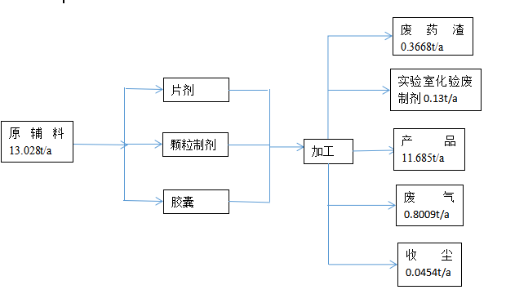  产品  11.6849t/a  图2.1固体制剂生产物料平衡图  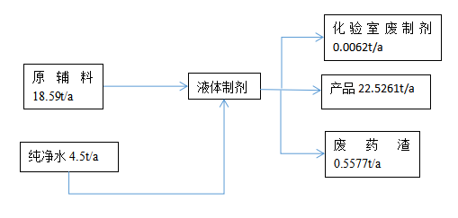  图2.2 液体制剂生产物料平衡图  （5）公用工程  5.1原辅材料及产品的储运方式  厂外运输委托社会运输力量承担，厂内运输采用叉车或人力。  5.2给水  本项目用水均由市政管道直接供水，主要用水为员工生活用水、清洗用水等。  - 生活用水：本项目员工人数为30人，不新增劳动定员，故不新增生活用水。  ②洗瓶用水：本项目需瓶装的产品为双黄连糖浆制剂，产量为90万支/a，根据建设单位生产资料可知洗瓶约1ml/瓶用水量，则洗瓶水纯净水用量0.9m³/a。洗瓶水使用纯水，一般纯水的制备率为75%，则洗瓶需使用自来水1.2m³/a。  ③双黄连糖浆用水：双黄连糖浆制剂年产量为90万支，每支需要纯净水5ml，年使用纯净水4.5m³。纯净水的制备率为75%，则制剂需使用自来水6m³/a。纯水设备采用的是反渗透膜技术。纯水设备工作原理是对水施加一定的压力，使水分子和离子态的矿物质元素通过反渗透膜，而溶解在水中的绝大部分无机盐（包括重金属）、有机物以及细菌、病毒等无法透过反渗透膜，从而使渗透过的纯净水和无法渗透过的浓缩水严格的分开。  ④设备清洗用水：颗粒、胶囊和片剂的生产设备只需使用湿抹布进行日常清洁，清洗水用量很少，可忽略不计。合剂的生产，每更换一批产品前需对罐体进行清洗，使用前需清洗1次，计算出合剂生产线设备清洗水产生情况见下表。  表2-9合剂生产线清洗水用量一览表  综上所述，本扩建项目新鲜水总用水量为307.2m³/a，约1.024m³/d。  5.3排水  本项目排水采用雨污分流制，营运期废水主要为生活污水、设备清洗废水、药材清洗废水等。  ①设备清洗废水：浓配、稀配罐生产设备预计每年清洗300次，每次清洗用1m³，废水排放系数以0.9计，则设备清洗废水量为270m³/a。  ②洗瓶废水：本项目需瓶装的产品为双黄连糖浆制剂，洗瓶水用量0.9t/a。洗瓶废水排放系数以0.9计，洗瓶废水排放量为0.81t/a。  ③浓缩水：本项目制备纯净水需自来水7.2m³/a，浓缩水排放量为1.8m³/a。  综上，本项目废水产生量一共为272.61m³/a，约0.91m³/d。  改扩建后全厂水平衡见下图。  5  食堂用水  设备及地面冲洗  锅炉  浓缩水  洗瓶用水  1.024  纯水制备  0.024  0.006  开发区污水处理厂  污水处理站  制剂用水  设备清洗  0.003  0.015  8.4087  2522.61272.61.8  1  扩建项目供水  提取车间  职工生活  循环系统  绿化  10  5  3  1  8  2  34  现有项目供水  3  7  11.8  0.6  0.2  2.4  1  4  0.2  0.8  7.9  0.1  7.5  图2.2改扩建后全厂水平衡图 单位 m³/d  0.1  0.9  0.0027  0.006  0.0003  5.4 供热  依托厂区现有供暖设施，可满足车间供暖需求。  （6）劳动动员及工作制度  项目扩建前后员工人数不变，定员30人、全年工作300天，每天一班，每班8小时，厂内有食堂：
  工程  类别 | 工程  名称 | 改扩建前 |  | 改扩建后 | 备注
  主体  工程 | 中药库 | 1座单层建筑，建筑面积2667㎡，用于药材存储 |  | / | 现有
  主体  工程 | 中药车间 | 1座单层建筑，包括提取车间和灌装车间；建筑面积1772㎡，日加工药材5t，日产刺五加浸膏1t |  | / | 现有
  主体  工程 | 制剂车间 | 1座单层建筑（原为闲置车间），建筑面积5000㎡ |  | 固体制剂生产线1条（片剂、颗粒剂、胶囊制剂）、液体制剂生产线1条（糖浆制剂） | 依托现有车间，增设生产线
  储运工程 | 仓储区 | 1座单层建筑，建筑面积3400㎡ |  | / | 现有
  辅助工程 | 办公楼 | 一栋3层的办公楼，1层实验，2、3层办；公建筑面积1795m² |  | / | 现有
  辅助工程 | 锅炉房及公共设施用房 | 占地面积580m²，现有1台4t/h燃生物质燃料锅炉 |  | / | 现有
  公用  工程 | 给水系统 | 开发区市政供水管网提供自来水 |  | / | 现有
  公用  工程 | 排水系统 | 雨污分流、污水处理后排入市政污水管网 |  | / | 现有
  公用  工程 | 供电系统 | 市政供电系统供给 |  | 市政供电系统供给 | 现有
  环保  工程 | 废气处理 | 制剂车间 |  | 粉碎、筛选工段所产生的粉尘主要为中药粉尘，粉碎、筛选工段均在密闭设备中进行，废气经负压收集经过经布袋除尘器处理后由15m高排气筒（P1）达标排放；制剂造粒及干燥过程中挥发的乙醇经活性炭吸附装置处理后由15m高排气筒（P2）达标排放，制剂车间为洁净区，按照国家药监部门要求安装集中空调通风系统，可减少废气排放。 | 新建
  环保  工程 | 废气处理 | 锅炉房：干湿两级除尘装置 |  | / | 现有
  环保  工程 | 废水处理 | 生活污水  生产废水 | 自建污水处理站，SBR工艺，设计日处理污水7.5t | 集水池+格栅+调节预曝气+混凝沉淀+全混合水解+EBS好氧，设计日处理能力15m³，处理站房占地80㎡ | 新建
  环保  工程 | 废水处理 | 事故池 | 1座15m³ | / | 现有
  环保  工程 | 噪声控制 | 合理布局、隔声、吸声、减震、墙体隔声；安装吸声隔音屏、距离衰减 |  | 合理布局、隔声、吸声、减震、墙体隔声；安装吸声隔音屏、距离衰减
  环保  工程 | 固废处理 | 除尘器收尘、污水处理站污泥经脱水处理后交由环卫部门清运 |  | 废药渣、除尘器收尘、污水处理站污泥经脱水处理后交由环卫部门清运
  依托工程 | 污水处理 | 与宾西污水处理厂签订协议，进水水质满足宾西污水处理厂要求 |  | / | 现有
  依托工程 | 生活垃圾 | 依托环卫部门清运 |  | / | 现有
  依托工程 | 实验室废液 | 哈尔滨国环医疗固废无害化集中处置中心有限公司处理，危废间位于厂区东北角 |  | / | 现有
  依托工程 | 前处理 | 清运至锅炉房 |  | / | 现有
  序列 | 产品名称 | 扩建前年产量 | 扩建后年产量 | 扩建后全厂年产量
  1 | 一清颗粒制剂 | 0 | 20万袋 | 20万袋
  2 | 双黄连糖浆制剂 | 0 | 90万支 | 90万支
  3 | 咳特灵胶囊制剂（12粒/板） | 0 | 200万粒 | 200万粒
  4 | 复方羊片剂（15片/板） | 0 | 500万片 | 500万片
  5 | 刺五加浸膏 | 300t | 300t | 300t
  序列 | 产品名称 | 制剂规格 | 包装规格
  1 | 一清颗粒制剂 | 22g/袋
  2 | 双黄连糖浆制剂 | 10mL/支
  3 | 咳特灵胶囊制剂 | 16.67万粒/批次 | 12粒/板
  4 | 复方羊片剂 | 33.33万片/批 | 15片/板
  编号 | 设备名称 | 规格型号  或尺寸 | 数量 | 位置
  1 | NJP2300型全自动胶囊充填机 | NJP2300型 | 1 | 胶囊填充室
  2 | 胶囊抛光机 |  | 1 | 胶囊填充室
  3 | EYH-6000二维运动混合机 | EYH-6000 | 1 | 总混二室
  4 | ZKS-4真空加料机 | ZKS-4 | 1 | 总混二室
  5 | EYH-1500二维运动混合机 | EYH-1500 | 1 | 总混一室
  6 | YK-160摇摆式颗粒机 | YK-160 | 1 | 整粒室
  7 | CH-400槽型混合机 | CH-400 | 1 | 混合制粒干燥室
  8 | 电子台秤 |  | 1 | 称量室
  9 | YK-160摇摆式颗粒机 | YK-160 | 1 | 混合制粒干燥室
  10 | CT-C-IV净化式热风循环烘箱 | CT-C-IV | 1 | 混合制粒干燥室
  11 | 称量单元 |  |  | 称量室
  12 | WF-30B万能粉碎机 | WF-30B | 1 | 粉碎室
  13 | ZS-1000振动筛粉过滤机 | ZS-1000 | 1 | 粉碎室
  14 | DXDK40VI自动颗粒包装机 | DXDK40VI | 1 | 颗粒分装二室
  15 | DXDH40粉剂包装机 | DXDH40 | 1 | 散剂分装室
  16 | PZL-150高速理瓶机 | PZL150 | 1 | 瓶包装室
  17 | PBS-120高速摆动数片机 | PBS-120 | 1 | 瓶包装室
  18 | PXG-150高速旋盖机 | PXG-150 | 1 | 瓶包装室
  19 | PFK-200电磁感应封口机 | PFK-200 | 1 | 瓶包装室
  20 | DPP-260H1快速铝塑（铝铝）泡罩包装机 | DPP-260H1 | 1 | 铝塑包装一室
  21 | BY-1250型荸荠式糖衣机 | BY-1250型 | 3 | 包衣辅机室
  22 | BY-1000型包衣机 | BY-1000型 | 4 | 包衣辅机室
  23 | 电加热夹层锅 | JCG-0.2 | 1 | 调浆室
  24 | ZP41D旋转式压片机 | ZP41D | 1 | 压片二室
  25 | ZP37D旋转式压片机 | DZP37D | 1 | 压片一室
  26 | DBF-900型薄膜连续封口机 | DBF-900 | 1 | 外包装室1
  27 | PTB150高速不干胶贴标机 | PTB150 | 1 | 半成品暂存室
  28 | LTB-200不干胶贴标机 | LTB-200 | 1 | 枕式包装室
  29 | PW-300高速枕式自动包装机 | PW-300 | 1 | 枕式包装室
  30 | ZH100全自动盒装机 | ZH-100 | 1 | 枕式包装室
  31 | DZP-400D高速枕式包装机 | DZP-400D | 1 | 枕式包装二室
  32 | MH-101A型全自动捆扎机 | MH-101A | 1 | 外包装室2
  33 | 标示机 |  | 1 | 卡号室
  34 | 沸腾制粒机 | FL-120B | 1 | 混合制粒干燥室
  35 | 高效智能包衣机 | BG-260E | 1 | 高效包衣室
  36 | 排风柜 | PF-260 | 1 | 高效包衣辅机室
  37 | 热风柜 | RF-260 | 1 | 高效包衣辅机室
  38 | ZP31D旋转式压片机 | DZP31D | 1 | 压片一室
  39 | 高效湿法混合制粒机 | GHD-250 | 1 | 混合制粒干燥室
  40 | DXDK40VI自动颗粒包装机 | DXDK40VI | 1 | 颗粒分装一室
  41 | WF-30B万能粉碎机 | WF-30B | 1 | 粉碎室
  编号 | 设备名称 | 规格型号  或尺寸 | 数量 | 位置
  1 | 热风循环隧道灭菌烘箱 | KSH620/38 | 1 | 口服液灌装室
  2 | 灌装轧盖机 | DGZ16/24 | 1 | 口服液灌装室
  3 | 立式超声波洗瓶机 | KLCX80 | 1 | 口服液灌装室
  4 | YXQEAK-1.5-SG水浴式安瓿检漏灭菌柜 | YXQEAK-1.5-SG | 1 | 口服液灌装室
  5 | DAEMON板框过滤器 | WBG-1 | 1 | 口服液配制室
  6 | 2500L稀配罐 | 2500L | 3 | 口服液配制室
  7 | 浓配罐 | ST-D1000 | 1 | 口服液配制室
  8 | 浓配罐 | PLG--2000L | 1 | 口服液配制室
  9 | 浓配罐 | 2000L | 1 | 口服液配制室
  10 | 蒸汽发生器 | LDR0.1-0.4 | 1 | 灭菌后室
  11 | SML-850AR仕盟贴标机 | SML-850AR | 1 | 外包装室
  12 | MY-380F标示机 | MY-380F | 1 | 打码室
  13 | 灯检台 | —— | 4 | 灯检室
  14 | 钛棒过滤器 | KCM | 1 | 口服液配制室
  序号 | 名称 | 规格 | 数量 | 备注
  1 | 集水井 | Φ1200*4000 | 1座 | 砖混或钢砼
  2 | 格栅渠 | L*B*H=2000*500*4000 | 1座 | 钢砼地下敞开
  3 | 预曝气调节池 | V=50m³，H=3m | 1座 | 钢砼地下封闭
  4 | 全混合水解池 | V=30m³，H=4.5m | 1座 | 钢砼半地下敞开
  5 | EBS氧化池 | V=60m³，H=4.5m | 1座 | 钢砼半地下敞开
  6 | 污泥池 | V=9m³，H=3m | 15米 | 钢砼地下封闭
  7 | 浓缩池 | V=9m³，H=3m | 1座 | 钢砼地下封闭
  8 | 处理站厂房 | S=80㎡，H=4m | 1座 | 砖混或彩钢
  序号 | 设备名称 | 规格型号 | 数量
   | 一、预曝气调节池
  1.1 | 回转式机械格栅 | 不锈钢机架，L=4.5m | 1台
  1.2 | 液位变送器 | 不锈钢探头 | 1台
  1.3 | 数字显示仪表 | 仪表壳塑料 | 1台
  1.4 | 报警灯 | 转灯 | 1台
  1.5 | 预曝气装置 | Φ40 | 1套
  1.6 | 调节池提升泵 | Q=3T/h，H=10m，N=0.37kw | 2台
  1.7 | 潜水泵提升装置 | 提升高度3.5米 | 1套
  1.8 | 不锈钢筛网 | 网眼孔距0.5-1.0cm | 2张
   | 二、全混合水解池
  2.1 | 潜水搅拌机 | 铸铁6级减速机，0.85kw | 1台
  2.2 | 搅拌机滑轨 | 不锈钢方管，绞盘高5米 | 1台
  2.3 | 布水、排泥装置 | 100-50，L=2000mm | 2套
  2.4 | 污泥泵 | Q=3T/h，H=10m，N=0.37kw | 1台
   | 三、EBS氧化池
  3.1 | 提升曝气系统 | AHH-4-65 | 1套
  3.2 | 空气推流器 | Φ50 | 1套
  3.3 | 固定支架 | 80 | 配套
  3.4 | 溶氧检测装置 | HP5000 | 1台
  3.5 | 溶氧支架箱 | 双层 | 1台
  3.6 | 回转鼓风机 | HC401 | 2台
  3.7 | 空气分配装置 | HH-50-6 | 1套
   | 四、沉淀和氧化
  4.1 | 导流筒 | Φ400 | 1台
  4.2 | 挡水板 | UPVC | 1套
  4.3 | 污水污泥泵 | Q=3T/h，H=10m，N=0.37kw | 4台
  4.4 | 潜水泵提升装置 | 提升高度3.5米 | 2套
  4.5 | 强氧化装置 | 100g | 1套
  4.6 | 释放器 | PE | 配套
  4.7 | 混合塔 | ¢1000 | 1台
   | 五、污水站房设备间
  5.1 | 混凝设备 | 钢制防腐一体化 | 1台
  5.2 | PAC加药装置 | 钢制防腐一体化 | 1台
  5.3 | PAM装置 | 钢制防腐一体化 | 1台
  5.4 | 污泥处理装置 | 不锈钢材质 | 1台
  5.5 | 溶氧控制装置 | 变频调速 | 1台
  5.6 | 自动控制柜 | 手自动一体 | 1台
  原料名称 | 年用量（t/a） | 对应产品 | 备注
  中药浸膏粉 | 0.75 | 一清颗粒制剂 | 中药膏粉为外购半成品，乙醇使用量较少，暂存于原料仓库内，瓶装最大暂存0.02t
  蔗糖 | 2.55 | 一清颗粒制剂 | 中药膏粉为外购半成品，乙醇使用量较少，暂存于原料仓库内，瓶装最大暂存0.02t
  糊精 | 1.255 | 一清颗粒制剂 | 中药膏粉为外购半成品，乙醇使用量较少，暂存于原料仓库内，瓶装最大暂存0.02t
  60%乙醇 | 0.03 | 一清颗粒制剂 | 中药膏粉为外购半成品，乙醇使用量较少，暂存于原料仓库内，瓶装最大暂存0.02t
  中药干浸膏 | 2.7135 | 咳特灵胶囊制剂 | 中药膏粉为外购半成品，乙醇使用量较少，暂存于原料仓库内，瓶装最大暂存0.02t
  马来酸氯苯那敏 | 0.010605 | 咳特灵胶囊制剂 | 中药膏粉为外购半成品，乙醇使用量较少，暂存于原料仓库内，瓶装最大暂存0.02t
  淀粉 | 0.2745 | 咳特灵胶囊制剂 | 中药膏粉为外购半成品，乙醇使用量较少，暂存于原料仓库内，瓶装最大暂存0.02t
  硬脂酸镁 | 0.005 | 咳特灵胶囊制剂 | 中药膏粉为外购半成品，乙醇使用量较少，暂存于原料仓库内，瓶装最大暂存0.02t
  60%乙醇 | 0.0125 | 咳特灵胶囊制剂 | 中药膏粉为外购半成品，乙醇使用量较少，暂存于原料仓库内，瓶装最大暂存0.02t
  中药膏粉 | 2.339 | 复方羊角片剂 | 中药膏粉为外购半成品，乙醇使用量较少，暂存于原料仓库内，瓶装最大暂存0.02t
  淀粉 | 0.75 | 复方羊角片剂 | 中药膏粉为外购半成品，乙醇使用量较少，暂存于原料仓库内，瓶装最大暂存0.02t
  糊精 | 1.55 | 复方羊角片剂 | 中药膏粉为外购半成品，乙醇使用量较少，暂存于原料仓库内，瓶装最大暂存0.02t
  硬脂酸镁 | 0.03 | 复方羊角片剂 | 中药膏粉为外购半成品，乙醇使用量较少，暂存于原料仓库内，瓶装最大暂存0.02t
  60%乙醇 | 0.03 | 复方羊角片剂 | 中药膏粉为外购半成品，乙醇使用量较少，暂存于原料仓库内，瓶装最大暂存0.02t
  中药浸膏 | 7.18 | 双黄连糖浆制剂 | 中药浸膏类均为外购半成品
  蔗糖 | 11.005 | 双黄连糖浆制剂 | 中药浸膏类均为外购半成品
  氢氧化钠 | 0.3375 | 双黄连糖浆制剂 | 中药浸膏类均为外购半成品
  苯甲酸钠 | 0.0675 | 双黄连糖浆制剂 | 中药浸膏类均为外购半成品
  序号 | 用水  位置 | 设备名称 | 体积（m³） | 每台设备用水系数（体积占比%） | 总清洗频次（次/d） | 日用水  量（t/d） | 年用水  量（t/a）
  1 | 合剂 | 浓配罐 | 5 | 10 | 1 | 0.5 | 150
  2 | 合剂 | 稀配罐 | 5 | 10 | 1 | 0.5 | 150
  合计 |  |  |  |  |  | 1 | 300
工艺流程和产排污环节 | 本项目改扩建后新增固体生制剂产线1条，液体制剂生产线1条，其生产工艺流程和产污环节下图所示。  图2-2 片剂工艺流程  废气  废气  1）生产工艺：  废气  噪声  玉米淀粉、糊精、硬脂酸镁  过筛  配 料  检验  压片  中间体检验  泡罩包装  外包装  入库  成品检验  粉 碎  复方羊角片中药膏粉、复方羊角片羊角膏粉  制粒、干燥、整粒  总混  硬脂酸镁  包薄膜衣  中间体检验  复方羊角片工艺流程简述：  （1）领料：领取合格的原辅料备用。  （2）称量：按投料量将需粉碎的物料进行称量。  （3）粉碎过筛：领取复方羊角片中药膏粉、复方羊角片羊角膏粉，称重、粉碎过80目筛。领取玉米淀粉、糊精、硬脂酸镁，称重，过筛。  （4）制粒：取复方羊角片中药膏粉、复方羊角片羊角膏粉、玉米淀粉、糊精加入槽型混合机中，加入少许酒精混合制得软材，混合30分钟，  （5）干燥：将制好的湿颗粒干燥。  （6）整粒：用摇摆式颗粒机进行整粒。  （7）总混：将整完粒的颗粒放到二维运动混合机中混合。  （8）压片：将合格的颗粒进行压片。  （9）包衣：领取胃溶型薄膜包衣预混剂，配制包衣液，压好的素片包薄膜衣。  （10）内包装：领取合格聚氯乙烯固体药用硬片（pvc）和铝箔，复方羊角片进行铝塑。  （11）外包装：铝塑后的复方羊角片包装、入库。  检验  颗粒分装  黄连浸膏粉、大黄浸膏粉、黄芩浸膏粉（分别过80目筛）  蔗糖（粉碎过100目筛）糊精（粉碎过80目筛）  混合制粒  干燥  整粒总混  外包装  检验  入库  检验  制剂废气  图2-3 一清颗粒制剂工艺流程  一清颗粒操作工艺流程简介：  （1）领料：领取合格的原辅料备用。  （2）称量：按批生产指令投料量将需粉碎、过筛的物料进行称量。  （3）粉碎过筛：将蔗糖先进行粉碎过100目筛，备用。再将黄连浸膏粉、大黄浸膏粉、黄芩浸膏粉及糊精分别过80目筛备用。  （4）制粒：依次将糊精、黄连浸膏粉、大黄浸膏粉、黄芩浸膏粉及蔗糖投入槽式混合机中，干粉混合30分钟，加入少许酒精用16目筛网制粒。  （5）干燥：将制得的湿颗粒转入热风循环烘箱中干燥。  （6）整粒：将干燥后的颗粒，用摇摆式颗粒机进行整粒。  （7）总混：将整完粒的颗粒放到二维运动混合机中混合。  （8）内包装：将合格的颗粒领入到颗粒分装室分装。  （9）外包装：将分装后的颗粒进行包装、入库。  制剂废气  小叶榕干浸膏、淀粉  粉 碎  配 料  检测  胶囊充填  胶囊检测  泡罩包装  外包装  成品检测  质量检测  粉 碎  马来酸氯苯那敏  制 粒  总 混  硬脂酸镁  入  库  噪声  固废  D级洁净区  图2-4 咳特灵胶囊剂工艺流程  咳特灵胶囊工艺操作流程简介：  （1）领料：领取合格的原辅料备用。  （2）称量：按投料量将需粉碎的物料进行称量。  （3）将马来酸氯苯那敏先进行粉碎过100目筛。再将小叶榕干浸膏粉碎过80目筛。  （4）制粒：将马来酸氯苯那敏与小叶榕干浸膏、淀粉置槽式混合机中混合30分钟，加入少许酒精然后用18目筛网制粒。  （5）干燥：将制好的湿颗粒置沸腾干燥机中干燥。  （6）整粒：用摇摆式颗粒机进行整粒。  （7）总混：将整完粒的颗粒放到二维运动混合机中混合。  （8）胶囊充填：将合格的颗粒进行胶囊充填。  （9）内包装：领取合格聚氯乙烯固体药用硬片（pvc）和咳特灵胶囊铝箔，将胶囊进行铝塑。  （10）外包装：铝塑后的胶囊进行包装、入库。  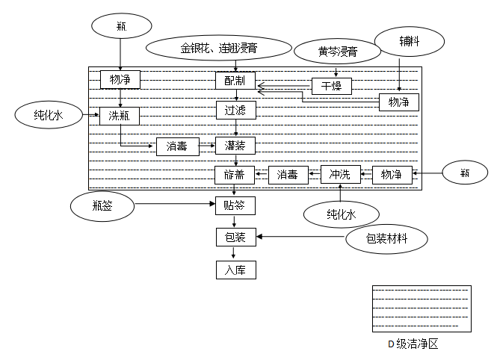  固废、噪声  图2-5 双黄连糖浆液体制剂工艺流程  双黄连糖浆工艺操作简述  （1）领取金银花、连翘浸膏及黄芩提取物，称量。加纯化水搅拌使混悬，用40%氢氧化钠溶液调节pH值，继续搅拌30分钟使其混匀。  （2）加入批处方量的单糖浆及苯甲酸钠，搅拌混匀。  （3）过滤：上述混合液，放凉至室温，加纯化水定容，搅拌滤过。  （6）洗瓶：将玻璃瓶放入洗瓶机中清洗，隧道灭菌烘箱达到设定温度进行灭菌。  （7）瓶盖清洗消毒：将瓶盖放入筛筐中冲洗5分钟。瓶盖晾干，备用。  （8）灌装：将合格药液打入灌装高位储罐，通过自动灌装机将药液灌入瓶中。  （9）检漏清洗:打开灭菌柜电源后，打开纯化水、饮用水和压缩空气的阀门。点登录进入操作员界面，把装有产品的灭菌内车推入灭菌柜中。进行自动检漏清洗。  （10）灯检：将药瓶放在灯检操作台上，透过灯光检查药液中有无玻璃屑、沉淀、异物等，剔除不合格品。  （11）包装：瓶外贴瓶签，装入小盒、大箱、入库。
与项目有关的原有环境污染问题 | 1、原有工程生产工艺流程及说明  刺五加浸膏生产工艺流程  中药提取工艺流程说明如下:  (1)药材前的处理  本项目药材原料为经过初步处理后的刺五加切片，提取车间药材前处理主要包括药  材拣选，不需要净洗。来自药村库的药材切片，经人工拣选清除杂质后，送入提取车间。  (2)中药提取  拣选后的药材经称量配料后送浸提灌投料区，在全封闭负压条件下完成提取、蒸馏、  浓缩、收膏、溶剂回收等工序，然后，料液用泵输送至沉降灌进行分离，取上清液去真空浓缩，一部分可真接制得稠浸膏，装桶送至冷库，另一部分需进行二次浓宿、提取回  收。  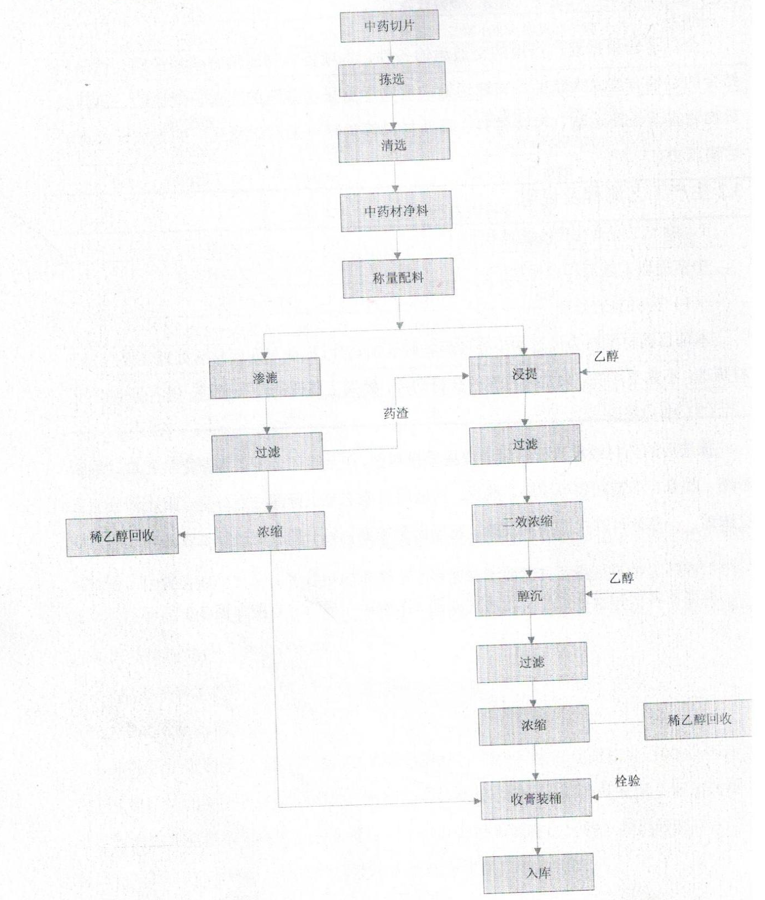  图2-6 刺五加浸膏生产工艺流程图  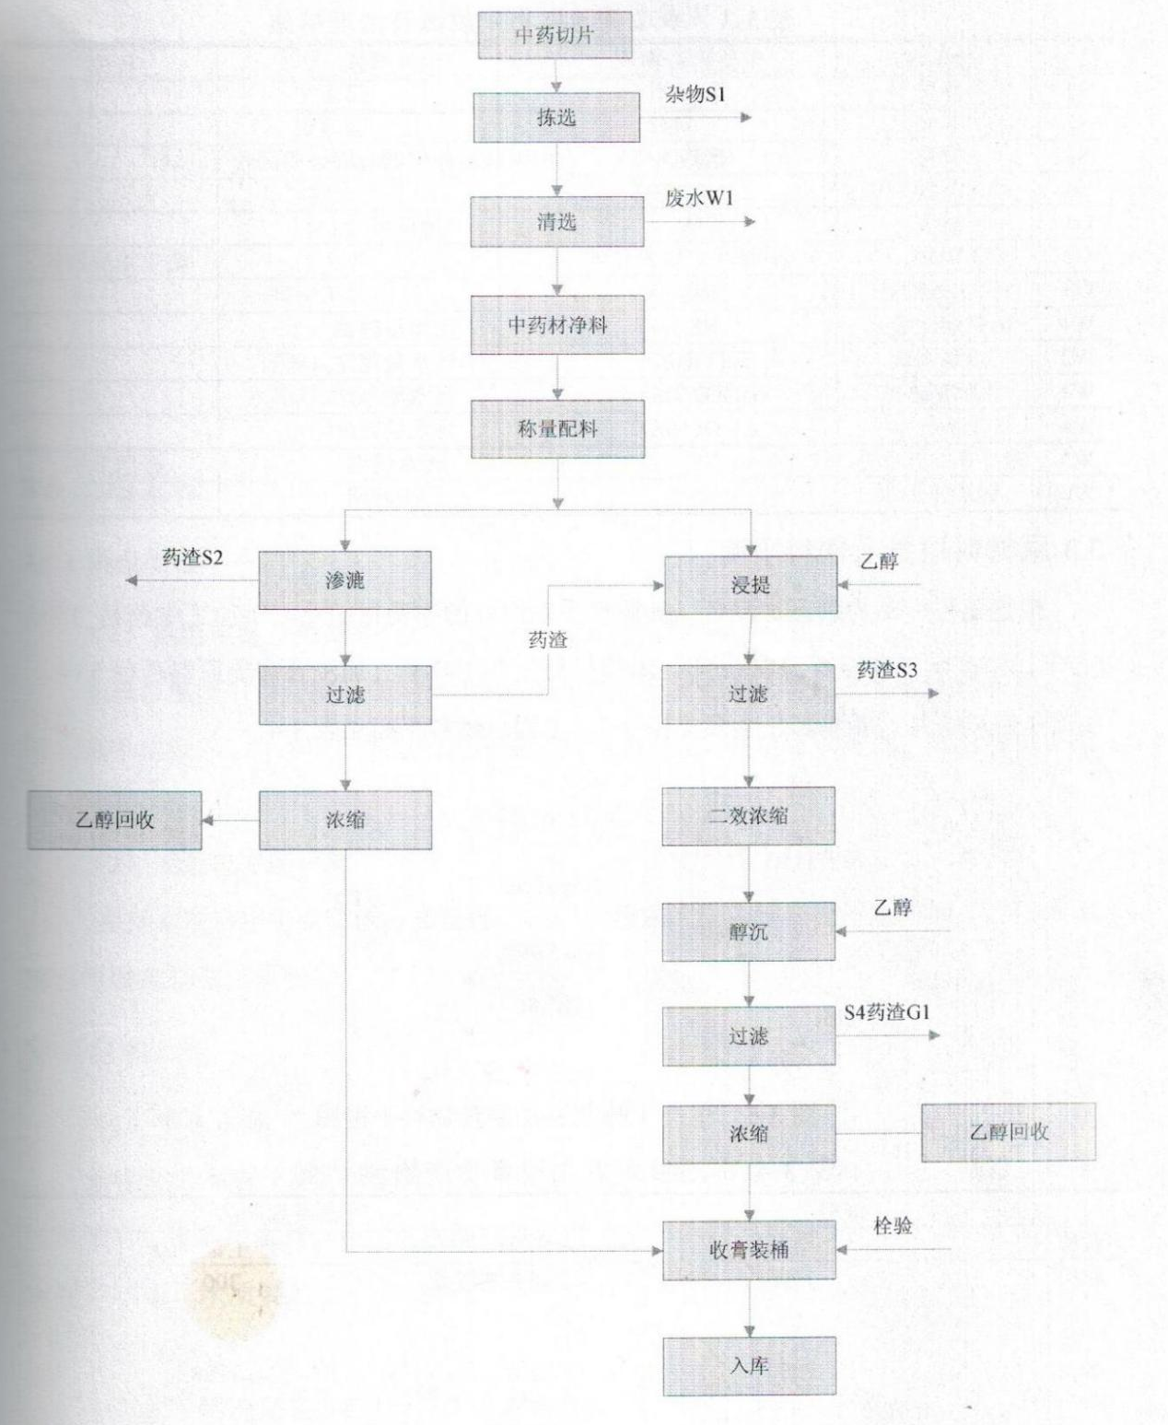  图2-7 中药提取工艺产污节点图  - 主要污染工序：  ①大气污染源：  锅炉烟气：生产用热及冬季供暖选1台 4t/h的生物质颗粒蒸汽锅炉，采取干湿两级除尘器对锅炉烟气进行治理，处理后的烟尘经过高度35m 的烟囱排放。  提取车间异味：前处理来药材，首先经称量、配料后投入提取罐中进行水提取，提取液经粗滤后去药液贮罐周转，药液真空负压去真空浓缩器中浓缩收膏。需醇沉的品种，去醇沉淀罐中加 70%乙醇沉淀、冷却，上清液去浓缩器中浓缩回收乙醇、收膏，部分浸膏去真空干燥、粉碎等。中药煎煮、浓缩过程均为全封闭状态，可以有效地控制异味的产生，异味主要产生在中药煎煮完毕后的排渣阶段，本项目中药煎煮完毕后的排渣温度在25~30℃左右，属于冷排渣，采用冷排渣方式可以在很大程度上降低排渣过程中的异味产生，车间增加鼓风机和引风机联合作用的完善的通风装置，既实现了车间内空气及时流通不聚集，又使车间内形成微负压环境抑制中药异味气体的无组织排放。药渣及时运至哈尔滨北牛制药有限公司通河分公司处理。  污水处理站恶臭：污水处理站采用地埋式一体化装置，恶臭以无组织形式逸散。  根据黑龙江省瑞科检测技术有限公司出具的《黑龙江林海雪原药业有限公司刺五加浸膏剂建设项目废水、锅炉烟尘、废气、噪声检测报告》（YS17125）检测报告显示，原项目锅炉燃烧废气收集后经除尘器处理后排放，颗粒物、SO₂及NOx排放浓度均能达到《大气污染物排放标准》（GB13271-2014）表2污染物排放限值。  无组织臭气浓度满足《恶臭污染物排放标准》（GB14554-93）标准限值。  ②废水污染源：  本项目废水主要为生产废水(提取车间废水设备及地面冲洗水、锅炉排污水、循环补充水)、生活废水及雨水排水。主要污染物为 COD、BOD、氨氮、SS。本项目所排废水经场内污水处理后，达到宾西开发区污水厂处理厂进水水质标准后(即COD排放浓度500mg/L，BOD排放浓度300mg/L，SS排放浓度400mg/L，氨氮排放浓度60mg/L)，经园区污水管网排入宾西经济开发区污水处理厂进一步处理后排入蜚克图河。  ③噪声污染源：  企业主要噪声源为水泵、风机等生产设备产生的机械噪声。噪声通过选择低噪声设备、设立独立工作间以及对高噪声设备采取隔声、消声、减振等控制措施降低噪声。根据《黑龙江林海雪原药业有限公司刺五加浸膏剂建设项目废水、锅炉烟尘、废气、噪声检测报告》（YS17125）检测报告，企业厂界噪声满足《工业企业厂界环境噪声排放标准》（GB12348-2008）2类区标准。  ④固体废物  现有工程固体废物主要有：废药渣、净选杂物、污水处理站污泥及锅炉灰渣，生活垃圾等。药渣采用冷排渣方式，生产车间内药渣不落地，直接排入运输车，转移至哈尔滨北牛制药有限公司通河分公司处理；净选杂物清运至锅炉房焚烧；生活垃圾由市政部门统一清运，锅炉房灰渣送与附近农户做肥料，污水处理站污泥运往宾西开发区垃圾填埋场处置。危险废物暂存危废暂存间，定期交由资质单位处置，危废暂存间设置符合《危险废物贮存污染控制标准》（GB18597-2001）（2013年修订）中相关要求。  2、原有工程环境影响评价、竣工环境保护验收手续  表2-10 原有工程环保手续一览表  2、原工程污染物实际排放总量  根据《黑龙江林海雪原药业有限公司刺五加浸膏剂建设项目竣工环境保护验收监测报告》和现有工程执行报告监测数据和企业实际排放情况进行污染物总量核算，原有工程各项污染物实际排放量如下表：  表2-11 原有工程污染物实际排放总量汇总表  3、原有环境问题及违法违规记录  依据验收资料和厂区现场踏查，原有环保设施运转正常，污染物均可达标排放，无环境问题，原工程无环保投诉和违法违规记录。无需整改。  4、排污许可  建设单位已于2020年6月取得排污许可证，排污许可证编号912301257660088580001U，详见附件5。
  工程内容 | 项目名称 | 批复文号 | 批复时间 | 批复部门 | 备注
  原有工程 | 《黑龙江林海雪原药业有限公司刺五加浸膏剂建设项目环境影响报告书》 | 哈环承审书【2011】1号 | 2011年1月4日 | 原哈尔滨市环境保护局
  原有工程 | 《黑龙江林海雪原药业有限公司刺五加浸膏剂建设项目竣工环境保护验收报告》 | 哈环监验【2018】15号 | 2018年4月19日 | 原哈尔滨市环境保护局
  环境要素 | 污染物名称 | 排放量（固体废物为产生量）t/a
  废气 | 颗粒物 | 0.28
  废气 | SO₂ | 0.35
  废气 | NOx | 1.38
  废水 | COD | 0.3634
  废水 | BOD₅ | 0.1417
  废水 | SS | 0.14
  废水 | 氨氮 | 0.0036
  固废 | 生活垃圾 | 12
  固废 | 净选杂物 | 1.3
  固废 | 污泥 | 0.8
  固废 | 提取过滤废渣 | 1550
  固废 | 炉渣 | 58

三、区域环境质量现状、环境保护目标及评价标准
区域环境质量状况 | 1、环境空气质量现状  （1）达标区判定  根据《哈尔滨市生态环境质量报告书（2021年）》（黑龙江省哈尔滨生态环境监测中心，2022年6月），2021年哈尔滨市环境空气质量有效监测天数365天，达标310天，达标率84.9%。其中优135天，良175天。超标55天，其中轻度污染40天，中度污染10天，重度污染5天。超标天数中首要污染物42天为细颗粒物，11天为臭氧，1天为可吸入颗粒物与细颗粒物，1天为NO₂。年度综合指数为4.02。超标污染物为PM2.5，区域属于环境空气质量不达标区。  哈尔滨市常规污染物达标情况见下表。  表3-1 哈尔滨市环境空气质量现状评价表 单位：μg/m³  哈尔滨市地处高纬度地区，冬季易出现逆温和静风天气，导致大气层结构稳，不利于污染物垂直和水平方向扩散。不利气象扩散条件，加之进入供暖期燃煤排放量急剧增大，导致出现采暖期污染明显加重的情况。  （2）补充监测  本项目的其他污染物为TSP，委托黑龙江泓泽检测评价有限公司监测。监测时间为2022年8月8日～8月10日。监测报告见附件。  在本项目厂区下风向1000m处布设1个检测点位，监测点基本信息见表3-2，评价结果见表3-3。  表3-2 补充监测点位基本信息  本项目补充环境空气质量现状监测结果见下表。  表3-3 本项目环境空气质量评价结果  根据上表统计，项目区 TSP 能够满足《环境空气质量标准》 (GB 3095- 2012)及其修改单中 2 类标准限值要求，项目区环境质量较好。  2、地表水质量现状  本项目所在区域地表水体为蜚克图河，蜚克图河为松花江一级支流，对照《全国重要江河湖泊水功能区划（2011~2030年）》，蜚克图河无规划水功能及水质目标，其在松花江汇入口所在江段为大顶子山至木兰县贮木场，长度63.2km，为松花江宾县、巴彦县农业用水区，水质目标为Ⅲ类。根据《2021年黑龙江省生态环境质量状况》，哈尔滨市地表水国家考核断面共25个，Ⅰ-Ⅲ类水质比例为72%，劣Ⅴ类水质比例为0。哈尔滨市饮用水水源地水量达标率为100%。目前国家尚未下达“十四五”水源地达标率考核目标，根据《关于征求“十四五”国控断面和饮用水水源水质目标意见的函》（环办便函[2021]317号）要求，2021年，全省22个地级市及24个县级市集中式饮用水水源地纳入“十四五”考核，扣除自然本底因素影响后水源达标率及水量达标率均为100%。2021年，10个县级市饮用水水源地一至四季度均开展了监测，扣除本底因素影响后全部达标。上半年13个县级市、下半年14个县级市地下水水源地开展监测，扣除自然本底因素影响后全部达标。  3、声环境质量状况  根据《2021年黑龙江省生态环境质量状况》，2021年，全省13个城市区域噪声昼间声环境质量有所改善，平均等效声级为53.6dB（A），同比下降0.3db（A）。城市区域昼间声环境总体水平等级为二级，评价为“较好”。本项目所在区域声环境质量执行《声环境质量标准》（GB3096-2008）中2类标准，即边界昼间≤60dB(A)、夜间≤50dB(A)。项目所在区域50m范围内无环境敏感点，根据《建设项目环境影响报告表编制技术指南  》（污染影响类）（试行），可不进行噪声现状监测。  4、生态环境质量现状  本项目所在地生态环境由于周围地区人为开发活动，现场周边以农田为主，兼有林地。已由自然生态环境转为人工生态环境，周边空地零散分布陆生植物，主要分布有杂草丛、灌木丛以及临时种植的蔬菜等植被，植物种类组成成份比较简单，生物多样性较差，没有发现国家和黑龙江省规定的保护动植物。故不需开展生态现状调查。  5、电磁辐射环境质量现状  项目不属于广播电台、差转台、电视塔台、卫星地球上行站、雷达等电磁辐射类项目，无需开展电磁辐射现状监测与评价。  6、土壤、地下水环境质量现状  根据《建设项目环境影响报告表编制技术指南（污染影响类）（试行）》，建设项目不存在土壤、地下水 污染途径的，不须开展地下水、土壤环境现状调查与监测。
  指标 | PM_{2.5} | PM₁₀ | NO₂ | SO₂ | CO（per95）mg/m³ | O₃（per90）
  国家二级标准（日） | 75 | 150 | 80 | 150 | 4.0 | 160
  国家二级标准（年） | 35 | 70 | 40 | 60 | -- | --
  日均值范围 | 5~199 | 12~281 | 10~82 | 7~50 | 0.4~2.0 | 15~234
  日均值达标率（%） | 88.7 | 97.8 | 99.7 | 100 | 100 | 96.2
  年均值 | 37 | 57 | 31 | 16 | -- | --
  日均值第X百分位数 | 95 | 118 | 57 | 38 | 1.2 | 128
  污染物年评价 | 超标 | 达标 | 达标 | 达标 | 达标 | 达标
  监测点名称 | 监测因子 | 监测点坐标 |  | 监测时段 | 相对厂址方位 | 相对厂址距离/m
  监测点名称 | 监测因子 | E | N | 监测时段 | 相对厂址方位 | 相对厂址距离/m
  厂区下风向 | TSP | 127°5′57.4″ | 45°48′40.9″ | 2022年8月 8日~2022年8月 10日 | NW | 1000
  监测点位 | 污染物 | 平均时间 | 评价标准/（mg/m³） | 监测浓度范围/（mg/m³） | 最大占标率/% | 超标率/% | 达标情况
  厂区下风向 | TSP | 24小时 | 0.3 | 0.105~0.109 | 36.3 | 0 | 达标
环境保护目标 | 1、大气环境、水环境保护目标  本项目所在区域为环境空气二类功能区，保护项目所在区域的空气环境质量，使其不因本项目的实施受到明显影响。  厂界外为500m范围内大气环境敏感点为宿家屯，临近地表水体为蜚克图河，敏感点具体情况详见下表，敏感点分布情况详见附图。  表3-4 主要环境保护目标一览表  2、声环境保护目标  本项目所处区域应执行《声环境质量标准》（GB3096-2008）2类标准。建设单位应注意控制运营期噪声的排放，确保项目边界噪声符合相关要求。厂界外50m范围内没有声环境保护目标。  3、地下水环境保护目标  项目厂界外500米范围内不存在地下水集中式饮用水水源和热水、矿泉水、温泉等特殊地下水资源保护目标。  4、生态环境保护目标  项目租用已建成厂房进行加工生产。项目周边处于人类活动频繁区，无原始植被生长和珍贵野生动物活动，区域生态系统敏感程度较低，项目用地范围内不含有生态环境保护目标。
  名称 | 保护  对象 | 保护内容 | 环境功能区 | 相对厂址方位 | 相对厂界距离/m
  宿家屯 | 居民 | 大气环境 | 大气环境二类区 | NE | 273
  蜚克图河 | 水环境 | 水环境 | 水环境Ⅴ类 | W | 41
污染物排放控制标准 | 5、废气排放标准  施工期：  本项目施工期颗粒物无组织排放执行《大气污染物综合排放标准》（GB16297-1996）表2中无组织排放浓度监控限值要求。  表3-5 《大气污染物综合排放标准》（GB16297-1996）  运营期：  本项目废气排放执行《制药工业大气污染排放标准》（GB37823-2019）表1中标准限值。标准限值如下表所示：  表3-6 大气污染物排放限值 单位 mg/m³  6、废水排放标准  本项目生产废水经市政污水管网进入宾西污水处理厂处理达标后排入蜚克图河。依托处理后废水排放执行《中药类制药工业水污染物排放标准》 （GB21906-2008） 表2 中排放限值标准要求。具体见下表：  表3-7 废水排放标准一览表  7、噪声排放标准  项目厂界噪声执行《工业企业厂界环境噪声排放标准》(GB12348-2008)2类标准；  表3-8 《工业企业厂界环境噪声排放标准》(GB12348-2008)摘录（dB(A)）  8、固体废物存储、处置标准  项目生产过程中产生的固体废物执行《中华人民共和国固体废物污染环境防治法》（2020修订）、《固体废物鉴别标准通则》（GB34330-2017）、一般固废处置执行《一般工业固体废物贮存和填埋污染控制标准》（GB 18599-2020）中有关规定，危险废物执行《危险废物贮存污染物控制标准》 （GB18597-2001） 及修改清单中有关规定和要求。
  污染物 | 无组织排放监控浓度限值 | 执行标准
  颗粒物 | 周界外浓度最高点：1.0mg/m³ | 《大气污染物综合排放标准》（GB16297-1996）
  污染物项目 |  | 监控点 | 浓度（mg/m³）
  颗粒物 |  | 车间或生产设施排气筒 | 30
  TVOC |  | 车间或生产设施排气筒 | 150
  污水处理站废气 | 氨 | 车间或生产设施排气筒 | 30
  污水处理站废气 | 硫化氢 | 车间或生产设施排气筒 | 5
  序号 | 污染物名称 | 《中药类制药工业水污染物排放标准》（GB21906-2008）排放限值 | 宾西污水处理厂进水水质要求 | 本项目执行 | 单位
  1 | 总氮 | 20 | 70 | 20 | mg/L
  2 | 化学需氧量 | 100 | 500 | 100 | mg/L
  3 | 氨氮（NH₃-N） | 8 | 45 | 8 | mg/L
  4 | 总磷（以P计） | 0.5 | 8 | 8 | mg/L
  5 | BOD₅ | 20 | 350 | 20 | mg/L
  6 | pH值 | 6-9 |  | 6--9 | 无量纲
  7 | 悬浮物 | 50 | 400 | 50 | mg/L
  8 | 急性毒性 （HgCl₂毒性当量） | 0.07 | / | 0.07 | mg/L
  9 | TOC | 25 | / | 25 | mg/L
  10 | 总氰化物 | 0.5 | / | 0.5 | mg/L
  11 | 总汞 | 0.05 | / |  | mg/L
  12 | 总砷 | 0.5 | / |  | mg/L
  13 | 动植物油 | 5 | / | 5 | mg/L
  14 | 色度（稀释倍数） | 50 |  | 50
  2类噪声标准值 | 昼间 | 60 | 夜间 | 50
总量控制指标 | 本项目本期工程污染物总量控制指标情况如下：  水污染物总量控制指标：COD：0.027t/a，氨氮：0.0022t/a。  大气污染物总量控制指标：颗粒物为0.014t/a。  表3-9 扩建工程三本账及总量控制指标单位：t/a
  项目 | 污染物 | 现有工程排放量 | 现有工程许可排放量 | “以新带老”削减量 | 本工程预测排放量 | 本工程核定排放量 | 改建后全厂预测排放量 | 改建后全厂核定排放量 | 排放增减量
  废水 | COD | 0.3634 | 0.3634 | 0.288 | 0.0052 | 0.027 | 0.0806 | 0.0806 | -0.2828
  废水 | 氨氮 | 0.0036 | 0.0036 | 0.0019 | 0.0005 | 0.0022 | 0.0024 | 0.0024 | -0.0012
  废气 | 颗粒物 | 0.28 | 0.28 |  | 0.0009 | 0.014 | 0.2809 | 0.2809 | +0.0009
  废气 | 二氧化硫 | 0.35 | 0.35 |  | 0 | 0 | 0.35 | 0.35 | 0
  废气 | NOx | 1.38 | 1.38 |  | 0 | 0 | 0 | 1.38 | 0
  废气 | 氨 | 0.0011 | 0.0011 |  | 0.00014 |  | 0.00124 | 0.00124 | +0.00014
  废气 | 硫化氢 | 0.000043 | 0.000043 |  | 0.000005 |  | 0.000048 | 0.000048 | +0.000005

四、主要环境影响和保护措施
施工期环境影响和保护措施 | 本次扩建项目依托现有厂房，施工期主要进行仪器设备安装、设备调试等，施工活动为污水处理站的扩建。施工期环境影响及环境保护措施分析如下：  1、施工扬尘  施工期产生的大气污染物主要为颗粒物，是由于污水站建设过程中场地平整、土方挖掘、残土、建筑材料的装卸、运输、存放过程等引起的施工粉尘污染。  施工单位应在施工现场周边修建不低于2m高实体围墙，或拼接临时挡板，封闭施工现场。施工所用粉状材料，如水泥、石灰等，在运输时应对运输车辆加盖蓬布，减速慢行。施工过程中所用建筑材料，如水泥、白灰、沙石、砖瓦等，必须设固定堆放场，特别是水泥、白灰在堆放过程中应尽量用苫布盖好，防止二次扬尘污染，不得随意堆放。土方挖掘产生的弃土应及时运离施工现场，运输时应加遮盖。施工场地应保持一定湿度，要定时洒水，防止粉尘及二次扬尘污染施工场地周围环境空气质量。通过采取防治措施，使厂界颗粒物浓度符合《大气污染物综合排放标准》(GB16297-1996)表2无组织排放浓度限值要求，有效降低施工期扬尘对周围环境空气的影响。  2、施工废水  本项目施工期废水主要为施工人员的生活污水及施工废水。生活污水依托厂内现有卫生间，处理后排入宾西经济技术开发区污水处理厂，满足《城镇污水处理厂污染物排放标准》要求后排入蜚克图河。厂内设置临时集水沉淀池，施工生产废水排入集水沉淀池内沉淀澄清，上清液回用于施工场地洒水降尘，不外排。通过以上污染防治措施，可保证本项目全部施工废水不对地表水环境排放，不会对厂址周围地表水环境产生明显影响。  3、施工噪声  本项目在施工设备选型上，选用正规厂家、噪声较低的环保型设备，施工机械采取基础减振措施。加强施工现场管理，保证现场设备安装质量，确保施工设备正常运行。合理规划高噪声设备的摆放位置。施工场界修建围墙或设置隔声屏障，高度应不低于2m。尽量避免在夜间（22：00～6：00）时间段内施工。通过以上污染防治措施，使场界噪声符合《建筑施工场界环境噪声排放标准》（GB12523—2011）的规定，有效降低施工期噪声对周围声环境的影响。  4、施工固体废物  本项目施工建设期间基坑开挖等主会有少量施工固体废物如废土石、废混凝土块、建筑材料弃渣、生活垃圾等，其中废土石可作为抬高地基填料，尽量避免产生弃土石，如有弃土石须及时清运，运送至市政指定场所堆填；废混凝土块、建筑材料弃渣等建筑垃圾中，如金属、玻璃等可回收利用部分，应集中收集，外售综合利用，不可回收利用部分应及时清运至市政指定的建筑垃圾场所合理处置，不可随意排放；施工人员在施工期产生一定量的生活垃圾，厂内设置临时垃圾箱，生活垃圾集中收集后由市政环卫部门统一清运处置。满足一般固废处置执行《一般工业固体废物贮存和填埋污染控制标准》（GB 18599-2020）中有关规定。通过以上污染防治措施，可使本项目施工固体废物处置率达100%，不会对周围环境产生明显影响。
运营环境影响和保护措施 | 1、废气  1.1 污染源强核算过程  本项目不涉及提取工艺，粉碎、筛分、造粒过程会产生一定量含尘废气和挥发性气体乙醇，粉碎、筛分设备采用封闭生产设备中进行，污染物以颗粒物为主。根据《排放源统计调查产排污核算方法和系数手册》中2740 中成药生产行业系数手册，产污系数见下表：  表4-1 中成药生产行业系数表（节选）  颗粒物产污系数为4kg/t-中成药，废气量为480000m³/a，本项目产生规模为12.2t/a，颗粒物产生量为0.0488t/a，产生浓度为101.67mg/m³，产生速率为0.02kg/h。操作在密闭设备中进行，废气经负压收集后经布袋除尘器处理（设计风量200m³/h）后由15米高排气筒排放，除尘效率为98%以上。  本项目在造粒生产时加入乙醇混合制得软材，造粒及制剂干燥过程在封闭空间内进行，乙醇全部挥发。挥发的乙醇以VOCs记，本项目60%乙醇年用量为0.8t，收集的挥发废气引入活性炭吸附装置进行处理，处理后的废气通过1个15m高排气筒排放（P2）。参照《制药工业污染防治可行技术指南（征求意见稿）》中的有机废气排放控制可行技术处理效率，活性炭吸附装置的处理效率取90%。引风机的设计风量为200m³/h。因此本项目非甲烷总烃排放量为0.008t/a，排放速率为0.033kg/h，排放浓度为33.333mg/m³。  表4-2 项目废气排放情况一览表  采取措施后，粉碎、筛分、造粒、干燥等工序废气中颗粒物、VOCs可满足《制药工业大气污染排放标准》（GB37823-2019）相关大气污染物排放限值，废气对环境影响较小。  其他无组织废气：  ①包装过程废气  本项目内外包装过程中会产生极少量非甲烷总烃，因内包装封口过程所涉及塑料瓶/袋量极少、外包装喷码工序使用高温墨轮(热转印耗材的一种，使用环保型热熔墨体)，该部分操作非甲烷总烃产生量极少，加强对生产车间会的通风换气，不会对周围环境产生明显影响，本次环评不作定量分析。  ②污水处理站废气  污水处理站的恶臭主要来源于储渣池、好氧进水部分、厌氧部分和污泥处理部分。  根据EPA（美国环境保护署）对污水处理恶臭污染物产生情况的研究，每处理l.0g的BOD₅可产生0.0031g的NH₃和0.00012g的H₂S，根据此排污系数计算，本项目建设完成后污水处理站恶臭污染物产生情况如下：  表4-3 项目恶臭源强估算表  污水站的异味是客观存在的，解决办法可增加水流动性，及时清理杂物，及时处置污泥等。并加强通风，降低臭味的散发浓度。  1.2 非正常工况下废气排放情况  项目非正常工况污染源主要为生产设施开停机及不正常运转情况下导致的废气非正常排放。本次评价废气非正常工况排放为主要考虑项目废气治理措施失效状态下的排放，即去除效率为0的排放。本项目废气非正常工况具体见下表。  表4-4 非正常排放参数表  1.3 监测要求  根据《排污单位自行监测技术指南总则》（HJ819-2017） 、《排污许可证申请与核发技术规范 制药工业—中成药生产（HJ 1064—2019）》、结合项目运营期间污染物排放特点，制定本项目的大气污染源监测计划，建设单位需保证按监测计划实施。监测分析方法按照现行国家、部颁标准和有关规定执行。  表4-5 废气监测计划表  1.4 环境影响分析结论  粉碎、筛选工段所产生的粉尘主要为中药粉尘，粉碎、筛选工段均在密闭设备中进行，废气经负压收集经过经布袋除尘器处理达到《制药工业大气污染物排放标准》（GB37823-2019）表1排放限值后由15m高排气筒（P1）达标排放；制剂造粒及干燥过程中挥发的乙醇经活性炭吸附装置处理后由15m高排气筒（P2）达标排放，对周围环境空气影响较小。  2、废水  2.1、废水污染物产排污情况  ①设备清洗废水：浓配、稀配罐生产设备预计每年清洗300次，每次清洗用1m³，废水排放系数以0.9计，则设备清洗废水量为270m³/a。  ②洗瓶废水：本项目需瓶装的产品为双黄连糖浆制剂，洗瓶水用量0.9t/a。洗瓶废水排放系数以0.9计，洗瓶废水排放量为0.81t/a。  ③浓缩水：本项目制备纯净水需自来水7.2m³/a，浓缩水排放量为1.8m³/a。  综上，本项目废水产生量一共为272.61m³/a，约0.91m³/d。  根据《排放源统计调查产排污核算方法和系数手册》中2740 中成药生产行业系数手册，计算本扩建项目水污染因子产生量。参考《中药类制药工业水污染物排放标准编制说明》 中的多家废水水质情况分析结果，类比确定本项目生产废水主要污染物浓度：BOD₅：100mg/L；固体制剂产品产量11.68t/a，液体制剂产品产量22.53t/a。产污系数见下表：  表4-6 中成药生产行业系数表（节选）  本项目生产废水主要污染物产生量：COD：0.091t/a；BOD₅：0.027t/a；氨氮：0.0066t/a；TP：0.0025t/a；TN：0.01t/a。  表4-7 本项目污水处理站各处理单元处理效率分析  表4-8 生产废水产排情况表  注：污水处理站改造后，处理效率提升，符合以新带老的改扩建政策，总体水污染物排放明显减少。  本次扩建工程制剂车间项目原料均为中药制剂半成品，无有机化学原料药，无有毒中药，又依据原有工程执行报告监测数据显示，废水中总有机碳监测平均值5mg/L、急性毒性未检出（小于检出值），类比分析本期工程废水排放中总有机碳源强约为5mg/L、急性毒性小于检出值。因此本扩建工程废水能达标排放。  原项目生产废水、锅炉废水、生活污水，本项目生产废水（设备清洗废水、洗瓶废水、浓缩水）共同经过厂区污水处理站处理后排入市政污水管网，由宾西经济技术开发区污水处理厂进行深度处理。  2.2 改建污水处理站可行性分析  本项目污水处理站主要收集厂区区经化粪池处理后的生活废水和生产废水。  原项目区设置有处理规模7.5m³/d的污水处理站，经过扩建后，厂区产生的生产废水和生活废水在运营高峰期产生的废水约8.4m³/d，处理能力不足，且由于设备老化年久失修固进行升级改造。  项目废水中主要污染物为COD、BOD₅、SS及TN，可生化性较好，因此优先选择生物法对其进行处理。主体工艺流程：集水池+格栅+调节预曝气+混凝沉淀+全混合水解+EBS好氧。扩建污水处理站设计最大污水处理能力15m³/d。  废水处理反应池概述如下：  ①预处理部分（格栅/预曝气/混凝）：缓冲水质，调节水量，拦截大颗粒杂物；  当水质出现波动时，完成沉淀、中和等预处理作用。该部分单独建造集水井、格栅渠和格栅间；预曝气调节池采用全地下钢砼结构，封闭做盖板，有集水坑；混凝采用钢制设备，配套加药、混合、搅拌、排泥设备。考虑冬季污水加热措施，目标使冬季污水温度不低于14℃。  ②全混合水解池：通过混合搅拌，完成A段厌氧前处理，促进微生物生长和新陈代谢，对无机物的分离沉淀和去除；该部分采用半地下钢砼结构，敞口做护栏，有集水坑；  配套搅拌、布水、排泥设备。  ③EBS好氧池：好氧工艺，通过溶氧量控制，调整控制污泥和硝化液循环系统；该部分采用半地下钢砼结构，有集水坑；配套曝气、回流、空气推流、检测设备。  污水站房采用钢结构或砖混结构。引入采暖管线；引入自来水管线；在污水池上建设设备间和操作间，各处理池采用地下钢砼结构。  由工程分析可知，项目区污水处理站采用“全混合水解+EBS好氧工艺”对污水进行处理。项目区的污水处理站处理后的废水水质稳定，均能达标排放。项目污水处理站出水水质满足《中药类制药工业水污染物排放标准》 （GB21906-2008）表2中排放限值标准，项目主体设计处理工艺可行。  2.3 项目污水依托污水处理厂处理可行性  宾西经济技术开发区污水处理厂现有处理能力1×10⁴m³/d，实际处理水量为6000m³/d，尚有较大处理余量，可接收本项目产生的少量污水。该污水厂使用A/O法为主体的生化处理工艺，生产构（建）筑物包括：格栅间、调节池、初沉池、A-O曝气池、二沉池、消毒接触池、沉沙间、集配水井、提升泵站、加氯间、污泥回流泵房、鼓风机房和污泥处理间等，污水处理厂出水水质为《城镇污水处理厂污染物排放标准》要求，处理后排入蜚克图河。  宾西经济技术开发区污水处理厂进行升级改造后污水处理工艺改为“预处理+EBIS一体式活性污泥系统+深度处理”，处理能力不变仍为10000m³/d，出水水质可达到《城镇污水处理厂污染物排放标准》（GB18918-2002）中一级A标准，更利于地表水环境的保护。  本项目综合污水水质同时满足《中药类制药工业水污染物排放标准》 （GB21906-2008）表2中排放限值标准及宾西经济技术开发区污水处理厂入厂水质标准，本项目污水依托宾西经济技术开发区污水处理厂进行处理合理可行，污水处理达标后，不会对纳污水体造成明显不利影响。  2.4排放口基本情况  表4-9废水间接排放口基本情况表  2.5监测要求  根据《排污单位自行监测技术指南总则》（HJ 819-2017），《排污许可证申请与核发技术规范-制药工业—中成药生产》（HJ1064—2019）并结合项目运营期间污染物排放特点，制定本项目的废水污染源自行监测计划，建设单位需保证按监测计划实施。监测分析方法按照现行国家、部颁标准和有关规定执行。  本项目废水污染物自行监测计划如下表所示：  表4-10废水环境监测计划表  3、噪声  本项目生产线主要高噪声设备为混合机、颗粒机、粉碎机、除尘机、颗粒机等。设备运行的噪声源强见下表。  表4-11 设备噪声源强表  根据项目设备声源特征和声学环境的特点，设备在厂房内可看作点声源，墙体对噪声具有一定的阻隔削减作用，削减幅度约为15-20dB(A)。 依据《环境影响评价技术导则 声环境》（HJ2.4-2021），选用点声源衰减公式进行噪声预测。  ①噪声预测模式  LA(r) = LA(r₀) - 20lg(r/r₀)  式中：  LA(r)——距噪声源r数处预测点的A声级，dB(A)；  LA(r0)——噪声源r0 数处的 A 声级，dB(A)；  r——点声源到预测点的距离 m。  ②叠加计算  n个噪声源对同一受声点的声压级迭加：  式中：  Leq——某预测受声点的总声压级， dB（A）；  Lpi——某声源在预测受声点产生的声压级， dB（A）；  n——声源数量。  ③预测结果  表4-12 各预测点噪声预测结果 单位：dB(A)  注：项目噪声背景值参考原项目《黑龙江林海雪原药业有限公司刺五加浸膏建设项目竣工环境保护验收阿监测报告》中的厂界噪声监测结果  综上所述，本次扩建项目通过采取减振、厂房隔声等降噪措施， 再经过距离衰减后， 厂界噪声贡献值叠加背景值后满足《工业企业厂界环境噪声排放标准》（GB12348-2008）中 2 类标准（昼间 60dB(A)，夜间不生产），项目周围 50 米范围内无声环境敏感目标。 综上所述，本次技改项目噪声对周边声环境影响不大。  自行监测计划：  根据《排污单位自行监测技术指南总则》（HJ 819-2017），并结合项目运营期间污染物排放特点，制定本项目的噪声污染源监测计划，建设单位需保证按监测计划实施。监测分析方法按照现行国家、部颁标准和有关规定执行。  本项目噪声污染物自行监测计划如下表所示：  表4-13 项目声环境监测计划表  4、固体废物  4.1 固体废物产生情况及去向  1）生产过程一般工业固废  本项目运营期一般工业固体废物主要包括废药渣、收集粉尘等。根据大气污染源分析扩建项目除尘器收尘0.0454t/a；根据《排放源统计调查产排污核算方法和系数手册》中2740 中成药生产行业系数手册，固体废物产污系数见下表：  表4-14中成药生产行业系数表（节选）  由上表可计算本项目一般工业固废（废药渣）产生量：固体制剂生产线0.3668t/a；液体制剂生产线0.5577t/a。  药品包装过程中产生的废包装材料：体制剂生产线0.04t/a；液体制剂生产线0.06t/a。  2）纯水制备废滤芯  主要为纯水制备产生，产生量约为0.5t/a，产生后由销售厂家回收再生处理。  3）污水站污泥  污水处理站运行过程中会产生一定量污泥，原项目污泥产生量约为1.08t/a,污泥产生量占所处理污水量的0.048%；经扩建后厂区污水处理量8.4m³/d，可计算出污泥产生量约1.2t/a，污泥脱水后由附近农户清运作为肥料。  4）实验室废液、废制剂  药品化验检测过程会产生废制剂和实验室废液，根据建设单位提供资料，本项目实验室生产生各类不合格药约0.316t/a（0.001kg/d）。根据《国家危险废物名录(2021年版)》，废药物、 药品为危险废物，废物类别为 HW03废药物、 药品，废物代码900-002-03，  经专门的收集桶收集后放置在危废暂存间，定期委托有资质单位进行清运处置。  表4-15 本项目运营期固废产生及处置情况表  4.2 固废影响评价结论  本项目主要为中成药制品，不属于化学药品制剂制造；废药渣，污水站污泥和除尘器收尘均为一般固废，定期交由市政环卫部门清运处置，化验室废液废制剂等暂存于危废间，由哈尔滨国环医疗固废无害化集中处置中心有限公司定期清运处置。  综上，本项目固废均能得到合理有效处置，采取上述措施后，本项目固废对周边环境影响较小。  5地下水、土壤  5.1 潜在污染源及其影响途径  本项目生产过程中对地下水和土壤的潜在污染源及影响途径如下所示：  表4-16地下水、土壤潜在污染源及其影响途径一览表  5.2防护措施  本项目拟采用的分区保护措施如下表：  表4-17 地下水、土壤分区防护措施一览表  5.3 影响分析  综上所述，项目拟将采取有效措施对可能产生地下水、上壤环境影响的各项途径均进行有效预防，在确保各项防渗措施得以落实，并加强维护和环境管理的前提下，可有效控制项目内的污染物下渗现象，避免污染地下水、土壤，因此项目不会对区域地下水、土壤环境产生明显影响。  6、生态  项目所在厂房为租用，属于已建成的工业厂房，无需另外新建工业厂房，无新增用地影响周围生态环境。故本项目基本不会对项目所在地生态环境造成影响。  7、电磁辐射  项目不属于新建或改建、扩建广播电台、差转台、电视塔台、卫星地球上行站、雷达等电磁辐射类项目，不存在电磁辐射影响，故项目无需开展电磁辐射评价。  8、环境风险  本项目造粒过程过程需使用少量乙醇，对照《化学品分类和标签规范 第18部分:急性毒性》（GB30000.18-2013）和《化学品分类和标签规范 第28部分:对水生环境的危害》（GB30000.28-2013）对乙醇进行了相关判定，可知乙醇不属于《建设项目环境风险评价技术导则》（HJ169-2018）附录B中的表B.1及B.2中的物料。  表4-18 乙醇MSDS数据与急性毒性、水生毒性判定表  根据以上判定结果，可确定本项目生产过程不涉及危险物质，不进行环境风险的评价。  9 环境管理  为及时了解和掌握项目的污染源和环境质量发展变化，对该地区实施有效的环境管理，提出项目环境监测机构的组成框架和基本职能，并结合环境质量现状调查和环境影响预测的结果，提出项目建设过程中及建成后环境质量及主要污染源的监测计划。  ①环境管理目标  a)项目在运营期，全面推行清洁生产技术，对全体员工进行清洁生产培训，在企业内部全面施行清洁生产，所有的生产行为都必须符合清洁生产的要求。  b)严格控制污染源和污染物的排放，对项目的污染物进行全面处理和全面达标控制。  c)坚持环境保护与污染防治结合，加强环境管理能力建设，提高企业环境管理水平。  ②环境管理组织机构  为了做好生产全过程的环境保护工作，减轻项目外排污染物对环境的影响程度，建设单位应高度重视环境保护工作。建议设立内部环境保护管理机构，专人负责环境保护工作，实行定岗定员，岗位责任制，负责各生产环节的环境保护管理，保证环保设施的正常运行。  环境保护管理机构（或环境保护责任人）应明确如下责任：  a)保持与环境保护主管机构的密切联系，及时了解国家、地方对项目的有关环境保护的法律、法规和其它要求，及时向环境保护主管机构反映与项目有关的污染因素、存在的问题、采取的污染控制对策等环境保护方面的内容，听取生态环境主管机构批示意见。  b)及时将国家、地方与本项目环境保护有关的法律、法规和其它要求向单位负责人汇报，及时向本单位有关机构、人员进行通报，组织职工进行环境保护方面的教育、培训，提高环保意识。  c)及时向单位负责人汇报与本项目有关的污染因素、存在问题、采取的污染控制对策、实施情况等，提出改进建议。  d)负责制定、监督实施本单位的有关环境保护管理规章制度，负责实施污染控制措施、管理污染治理设施，并进行详细的记录、以备检查。  按照本报告提出的各项环境保护措施，编制详细的环境保护措施落实计划，明确各污染源位置、环境影响、环境保护措施、落实责任人等，并将环境保护计划以书面形式发放给相关人员，以便于各项措施的有效落实。  10 环保治理措施及投资估算  本项目总投资200万元，环保投资为30万元，环保投资所占比例为15%。本项目主要环保投资清单详见下表。  表4-19 本项目环保投资估算表
  工段  名称 | 产品  名称 | 原料  名称 | 工艺名称 | 规模等级 | 污染物指标 | 系数单位 | 产污系数 | 末端治理技术名称 | 末端治理  技术平均  去除效率
  制剂 | 中成  药 | 煮提  产物 | 固体  制剂 | <200 t-  中成药/a | 废气 | 废气量 标m³ /t | 36000 | / | /
   |  |  |  |  | 颗粒物 | kg中成药/t | 4 | 袋式除尘 | 98%
  污染源 | 废气量m³/h | 污染物 | 产生状况 |  |  | 收集措施 | 治理措施 | 治理效率 | 排放情况
  污染源 | 废气量m³/h | 污染物 | 浓度mg/m³ | 速率kg/h | 产生量t/a | 收集措施 | 治理措施 | 治理效率 | 浓度mg/m³ | 速率kg/h | 排放量t/a
  制剂车间  （粉碎、筛分） | 200 | 颗粒物 | 101.67 | 0.02 | 0.0488 | 密闭设备 | 袋式除尘器+15m高排气筒（P1） | 98% | 1.93 | 0.00038 | 0.0009
  制剂车间  （造粒、干燥） | 200 | VOCs | 90.6 | 0.018 | 0.0435 | 密闭设备 | 活性炭吸附装置+15m排气筒（P2） | 90% | 0.9 | 0.00018 | 0.000435
  项目 | 处理规模 | BOD₅去除量 | 恶臭物质产生量（kg/a）
  项目 | 处理规模 | BOD₅去除量 | NH₃ | H₂S
  污水处理站 | 2522.61m³/a | 0.3993t/a | 1.2378 | 0.0479
  污染物 | 非正常排放速率/（kg/h） | 非正常排放浓度（mg/m³） | 单次持续时间/h | 年发生频次 | 防范措施
  颗粒物 | 0.05 | 111 | 1 | 1 | 做好设施日常维护工作定期更换布袋和清理收集的粉尘
  VOCs | 0.2 | 200 | 1 | 1 | 做好设施日常维护工作定期更换活性炭
  类别 | 监测点位 | 监测因子 | 监测频次 | 排放标准限值
  无组织 | 厂界上风向合理范围内设1个参照点、下风向合理范围设2个监控点，共设 3个监控点 | 颗粒物、臭气浓度、氨、硫化氢、VOCs | 1次/半年 | 《恶臭污染物排放标准》(GB14554-93)、《制药工业大气污染物排放标准》（GB37823-2019）
  有组织 | P1排气筒 | 颗粒物 | 1次/半年 | 《制药工业大气污染物排放标准》（GB37823-2019）排放浓度标准值
  有组织 | P2排气筒 | VOCs | 1次/半年 | 《制药工业大气污染物排放标准》（GB37823-2019）排放浓度标准值
  工段  名称 | 产品  名称 | 原料  名称 | 规模等级 | 污染物指标 |  | 系数单位 | 产污系数液体制剂 | 产污系数固体制剂
  制剂 | 中成  药 | 煮提  产物 | <200 t-  中成药/a | 废水 | COD | g/t中成药 | 3180 | 1590
   |  |  |  |  | 氨氮 | g/t中成药 | 202 | 175
   |  |  |  |  | TP | g/t中成药 | 80 | 61
   |  |  |  |  | TN | g/t中成药 | 326 | 245
  项 目  构筑物 | COD  去除率 | BOD  去除率 | 氨氮  去除率 | TN去除率 | TP去除率
  废水站入水
  预曝气+混凝 | 40% | 40% | 60% | 50% | 60%
  全混合水解 | 30% | 35% | ——
  EBS氧化 | 85% | 90% | ——
  沉淀+脱色 | 10% | —— | 80% | 70% | 50%
  最终出水
  总去除率 | 94.3% | 96.1% | 92% | 85% | 70%
  排放标准 | 100mg/L | 20mg/L | 8mg/L | 20mg/L | 8mg/L
  产污环节 | 污染物种类 | 治理设施
  产污环节 | 污染物种类 | 废水产生量(t/a) | 产生量（t/a） | 工艺 | 排放形式 | 排放量(t/a)
  本项目生产废水 | COD | 272.61 | 0.091 | SBR | 污水处理厂 | 0.0052
  本项目生产废水 | BOD₅ | 272.61 | 0.027 | SBR | 污水处理厂 | 0.0011
  本项目生产废水 | 氨氮 | 272.61 | 0.0066 | SBR | 污水处理厂 | 0.0005
  本项目生产废水 | TP | 272.61 | 0.0025 | SBR | 污水处理厂 | 0.00075
  本项目生产废水 | TN | 272.61 | 0.01 | SBR | 污水处理厂 | 0.0015
  现有工程废水 | COD | 2250 | 1.323 | SBR | 污水处理厂 | 0.3634
  现有工程废水 | BOD₅ | 2250 | 0.5164 | SBR | 污水处理厂 | 0.1417
  现有工程废水 | 氨氮 | 2250 | 0.0236 | SBR | 污水处理厂 | 0.0036
  现有工程废水 | TP | 2250 | 0.02 | SBR | 污水处理厂 | 0.0027
  现有工程废水 | TN | 2250 | 0.0423 | SBR | 污水处理厂 | 0.0074
  扩建后全厂废水 | COD | 2522.61 | 1.414 | SBR | 污水处理厂 | 0.0806
  扩建后全厂废水 | BOD₅ | 2522.61 | 0.543 | SBR | 污水处理厂 | 0.0212
  扩建后全厂废水 | 氨氮 | 2522.61 | 0.030 | SBR | 污水处理厂 | 0.0024
  扩建后全厂废水 | TP | 2522.61 | 0.023 | SBR | 污水处理厂 | 0.0069
  扩建后全厂废水 | TN | 2522.61 | 0.052 | SBR | 污水处理厂 | 0.0078
  排放口编号 | 废水排放量  （t/a） | 排放口类型 | 处理技术 | 排放去向 | 排放规律 | 间歇排放时段
  DW001 | 272.61 | 一般排放口 | 污水处理站 | 开发区污水处理厂 | 间断排放，排放期间流量不稳定且无规律，但不属于冲击型排放 | 全天
  监测位置 | 污染物 | 限值 | 监测频次 | 执行标准
  企业废水  总排放口 | PH 值（无量纲） | 6-9 | 1 次/季度 | 《中药类制药工业水污染物排放标准》（GB21906-2008  ）表2中排放标准
  企业废水  总排放口 | 色度（稀释倍数） | 50 | 1 次/季度 | 《中药类制药工业水污染物排放标准》（GB21906-2008  ）表2中排放标准
  企业废水  总排放口 | 悬浮物 | 50mg/L | 1 次/季度 | 《中药类制药工业水污染物排放标准》（GB21906-2008  ）表2中排放标准
  企业废水  总排放口 | 五日生化需氧量（BOD₅） | 20mg/L | 1 次/季度 | 《中药类制药工业水污染物排放标准》（GB21906-2008  ）表2中排放标准
  企业废水  总排放口 | 化学需氧量（CODcr） | 100mg/L | 1 次/季度 | 《中药类制药工业水污染物排放标准》（GB21906-2008  ）表2中排放标准
  企业废水  总排放口 | 动植物油 | 5mg/L | 1 次/季度 | 《中药类制药工业水污染物排放标准》（GB21906-2008  ）表2中排放标准
  企业废水  总排放口 | 氨氮 | 8mg/L | 1 次/季度 | 《中药类制药工业水污染物排放标准》（GB21906-2008  ）表2中排放标准
  企业废水  总排放口 | 总氮 | 20mg/L | 1 次/季度 | 《中药类制药工业水污染物排放标准》（GB21906-2008  ）表2中排放标准
  企业废水  总排放口 | 总磷 | 0.5mg/L | 1 次/季度 | 《中药类制药工业水污染物排放标准》（GB21906-2008  ）表2中排放标准
  序号 | 噪声源 | 噪声级dB（A） | 数量（台） | 放置位置
  1 | 除尘机 | 70～80 | 4 | 包衣除尘室、压片除尘室、整粒除尘室、  胶囊充填辅机室
  2 | 粉碎机 | 70～80 | 2 | 粉碎室
  3 | 压片机 | 70～85 | 2 | 压片室
  4 | 混合机 | 70～85 | 3 | 总混室
  5 | 颗粒机 | 65～70 | 2 | 混合制粒干燥室
  序号 | 预测点 | 贡献值 | 背景值 |  | 预测值 |  | 标准限制
  序号 | 预测点 | 贡献值 | 昼间 | 夜间 | 昼间 | 夜间 | 昼间 | 夜间
  1 | 东厂界1m | 41.2 | 55.7 | 43.5 | 55.8 | 不生产 | 60 | 不生产
  2 | 南厂界1m | 39.4 | 53.2 | 42.4 | 53.4 | 不生产 | 60 | 不生产
  3 | 西厂界1m | 40.4 | 52.1 | 41.2 | 52.4 | 不生产 | 60 | 不生产
  4 | 北厂界1m | 37.5 | 52 | 42.3 | 52.2 | 不生产 | 60 | 不生产
  监测点位 | 监测指标 | 监测频次 | 执行排放标准
  厂区四周边界 | Leq（A） | 1次/季度 | 《工业企业厂界环境噪声排放标准》（GB12348-2008）2类标准限值
  工段  名称 | 产品  名称 | 原料  名称 | 工艺名称 | 规模等级 | 污染物指标 | 系数单位 | 产污系数 | 末端治理技术名称 | 末端治理  技术平均  去除效率
  制剂 | 中成  药 | 煮提  产物 | 固体制剂 | <200 t-  中成药/a | 固废 | t中成药/t | 0.03 | / | /
  序号 | 固废名称 | 产生工序 | 形态 | 固体废物代码 | 产生量（t/a） | 处理去向 | 性质 | 判定依据
  1 | 污水站污泥 | 厂区污水处理站 | 半固态 | 900-999-62 | 1.2 | 委托环卫部门清运 | 一般固废 | 《固体废物鉴别标准通则》（GB34330-2017）
  2 | 粉尘 | 制剂车间除尘器收尘 | 固态 | 900-999-66 | 0.0454 | 委托环卫部门清运 | 一般固废 | 《固体废物鉴别标准通则》（GB34330-2017）
  3 | 废药渣 | 生产加工 | 固态 | 017-001-45 | 0.9245 | 委托环卫部门清运 | 一般固废 | 《固体废物鉴别标准通则》（GB34330-2017）
  4 | 废包装材料、废胶囊 | 生产加工 | 固态 | 223-001-07 | 0.1 | 委托环卫部门清运 | 一般固废 | 《固体废物鉴别标准通则》（GB34330-2017）
  5 | 纯水制备 | 纯水制备废滤芯 | 固态 | 270-002-99 | 0.5 | 销售厂家回收再生处理 | 一般固废 | 《固体废物鉴别标准通则》（GB34330-2017）
  6 | 化验制剂、废液 | 药品化验 | 固态、液态 | 900-002-03 | 0.316 | 委托相关资质单位处置 | 危废 | 国家危险废物名录(2021年版)
  区域 | 潜在污染源 | 影响途径
  生产区域 | 危险废物 | 渗漏影响到土壤和地下水
  生产区域 | 生产废水（清洗废水、浓缩水等） | 因污水管道破裂、处理设施发生渗漏而导致地下水、土壤受到污染
  生活区 | 生活污水 | 因污水管道破裂、处理设施发生渗漏而导致地下水、土壤受到污染
  序号 |  | 区域 | 潜在污染源 | 措施
  1 | 重点防渗区 | 危废暂存间 | 化验室废液 | 危废暂存间设置符合《危险废物贮存污染控制标准》（GB18597-2001）（2013年修订）中相关要求。
  1 | 重点防渗区 | 污水处理站 | 污水、污泥 | 加强定期检查，检查污水收集管道，确保无裂缝、无渗漏，避免堵塞漫流，确保正常运转
  2 | 一般防渗区 | 车间 | 车间废水水 | 加强车间管理，定期检查废水管线，确保正常运转
  2 | 一般防渗区 | 生活区 | 一般工业固废、生活垃圾 | 定期检查，每年对化粪池清淤一次，避免堵塞漫流
  类型 | MSDS数据 | 判定 | 结论
  急性毒性 | LD₅₀：7430mg/kg(兔经皮)  LC₅₀：无资料 | 根据GB30000.18-2013，乙醇LD₅₀：(兔经皮)＞2000mg/kg，不在相关分类标准内。 | 对照《建设项目环境风险评价技术导则》（HJ169-2018）附录表B.1及B.2，根据判定，乙醇不属于健康危险急性毒性物质和危害水环境物质。
  生态毒性 | 无资料 | 无
  序号 | 类型 | 项目环保设施名称 | 金额  （万元）
  1 | 废气治理措施 | 破碎、筛分工序粉尘经袋式除尘器处理+排气筒；造粒及干燥工序vocs经过活性炭吸附装置+排气筒 | 10
  2 | 废水治理措施 | 对厂区内现有污水处理进行改造； | 15
  3 | 噪声治理措施 | 车间内合理布局，定期对设备进行维护，固定设备底座，安装减震装置，厂房隔声。 | 1
  4 | 各项环保设施运行维护费用 |  | 4
  总计 |  |  | 30
  项目总投资 |  |  | 200
  环保投资占总投资比例% |  |  | 15%

五、环境保护措施监督检查清单
内容  要素 | 排放口（编号名称）/污染源 | 污染源项目 | 环境保护措施 | 执行标准
大气环境 | 无组织 | 臭气浓度、氨、硫化氢、VOCs |  | 《恶臭污染物排放标准》(GB14554-93)表1恶臭污染物厂界标准限值，
大气环境 | 有组织 | 颗粒物 | 粉碎、筛选工段均在密闭设备中进行，废气经负压收集经过经布袋除尘器处理后由15m高排气筒（P1）排放 | 达到《制药工业大气污染物排放标准》（GB37823-2019）表1排放限值；
大气环境 | 有组织 | VOCs | 制剂造粒及干燥过程中挥发的乙醇经活性炭吸附装置处理后由15m高排气筒（P2）达标排放 | 达到《制药工业大气污染物排放标准》（GB37823-2019）表1排放限值；
水环境 | 生活污水、生产废水（设备清洗废水、浓缩水等） | COD_{Cr}、NH₃-N、TP、TN等 | 经污水处理站处理好排放开发区污水处理厂 | 《中药类制药工业水污染物排放标准》 （GB21906-2008） 表2 中排放限值标准要求、宾西污水处理厂进水水质要求
声环境 | 生产设备 | 等效A声级 | 选用低噪声设备、减振、车间隔声、合理布局等 | 《工业企业厂界环境噪声排放标准》(GB12348-2008)2类标准
固体废物 | 废药渣、污水站污泥和除尘器收尘交由环卫部门清运处置；化验室废制剂、试剂经专门的收集桶收集后放置在危废暂存间，定期委托有资质单位进行清运处置。
土壤及地下水污染防治措施 | 项目拟将采取有效措施对可能产生地下水、上壤环境影响的各项途径均进行有效预防，在确保各项防渗措施得以落实，并加强维护和环境管理的前提下，可有效控制项目内的污染物下渗现象，避免污染地下水、土壤，因此项目不会对区域地下水、土壤环境产生明显影响
生态保护措施 | 搞好厂区的绿化、美化、净化工作，以减少对附近区域生态环境的影响
电磁辐射 | 本项目不属于电磁辐射类项目，故本项目不会对周围环境造成电磁辐射影响
环境风险防范措施 | 1、严格管理，隔绝火源，工作场所禁止吸烟；  2、原料的使用必须做好记录，不得随便乱放。  3、存放原料区域按有关规范设置足够的消防措施；  4、设置安全管理机构或配备专职安全管理人员。  5、建立健全各岗位安全责任制、安全操作规程及其他各项规章制度，并严格遵守、执行。
其他环境管理要求 | 1）建设期的环境管理  ①建设单位应按照“三同时”管理制度的要求，依法依规进行竣工环保验收。  ②建设单位应按照《排污许可管理办法（试行）》（环境保护部令第48号）、《固定污染源排污许可分类管理名录（2019年版）》（生态环境部令第11号）、《关于做好固定污染源排污许可清理整顿和2020年排污许可发证登记工作的通知》（环办环评函〔2019〕939号）、《关于印发〈固定污染源排污登记工作指南（试行）〉的通知》（环办环评函〔2020〕9号）的要求，进行排污许可证的申领或排污登记。  2）营运期的环境管理  ①建立环境保护管理组织和机构，指定专人或兼职环保管理人员，落实各级环保责任。  ②制定各环保设施操作规程，定期维修制度，使各项环保设施处于良好的运行状态，如环保设施出现故障，应立即停产检修，严禁非正常排放。  ③对产污工序的工人和班组长进行上岗前的环保知识法规教育及操作规程的培训，使各项环保设施的操作规范化，保证环保设施的正常运转。  ④实施环境监测工作，重点是各污染源的监测，并注意做好记录，不弄虚做假，设置规范的采样平台用于环境监测。  ⑤建立相关记录台账，以供主管单位核查污染物排放量控制情况。  ⑥建立污染事故报告制度。当污染事故发生时，必须在事故发生二十四小时内，向区环境主管部门作出事故发生的时间、地点、类型和排放污染物的数量、经济损失等情况的初步报告，事故查清后，向区环境主管部门面报告事故的原因，采取的措施，处理结果，并附有关证明。若发生污染事故，则有责任排除危害，同时对直接受到损害的单位或个人赔偿损失。  ⑦建立突发环境事件应急预案，配备相关应急器材，定期开展演练。

六、结论
建设单位通过严格落实环评中的各项污染防治措施，可确保本项目产生的各项污染物达标排放，从环境角度考虑，项目选址可行，对地表水环境、环境空气、声环境等的影响较小，可以被周围环境所接受，能够做到社会效益、经济效益和环境效益的统一。因此，本项目的建设从环境保护的角度而言是可行的。

建设项目污染物排放量汇总表 单位t/a
项目  分类 | 污染物名称 | 现有工程  排放量（固体废物产生量）① | 现有工程  许可排放量  ② | 在建工程  排放量（固体废物产生量）③ | 本项目  排放量（固体废物产生量）④ | 以新带老削减量  （新建项目不填）⑤ | 本项目建成后  全厂排放量（固体废物产生量）⑥ | 变化量  ⑦
废气 | SO₂ | 0.35 | 0.35 |  | / |  | 0.35 | /
废气 | NO_{X} | 1.38 | 1.38 |  | / |  | 1.38 | /
废气 | 颗粒物 | 0.28 | 0.28 |  | 0.0009 |  | 0.2809 | +0.0009
废气 | VOCs | 0.131 | 0.131 |  | 0.0048 |  | 0.1358 | +0.0048
废水 | COD_{Cr} | 0.3634 | 0.3634 |  | 0.0052 | 0.288 | 0.0806 | -0.2828
废水 | NH₃-N | 0.0036 | 0.0036 |  | 0.0005 | 0.0019 | 0.0024 | -0.0012
一般工业  固体废物 | 灰渣 | 58 | 66 |  | / |  | / | /
一般工业  固体废物 | 污泥 | 0.8 | 1.08 |  | 0.12 |  | 0.92 | +0.12
一般工业  固体废物 | 生活垃圾 | 12 | 15 |  | / |  | 12 | /
一般工业  固体废物 | 废药渣、 废包装材料收集粉尘等 | 1550 | 1798.5 |  | 1.0699 |  | 1551.07 | +1.0699
危险废物 | 化验室废制剂、废液 | / | / |  | 0.316 |  | 0.316 | +0.316
注：⑥=①+③+④-⑤；⑦=⑥-①
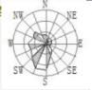
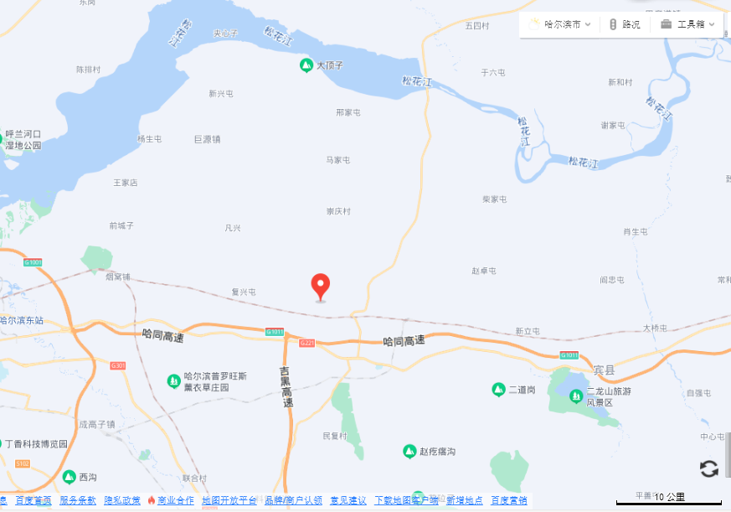
建设项目

附图1 项目地理位置图
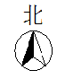
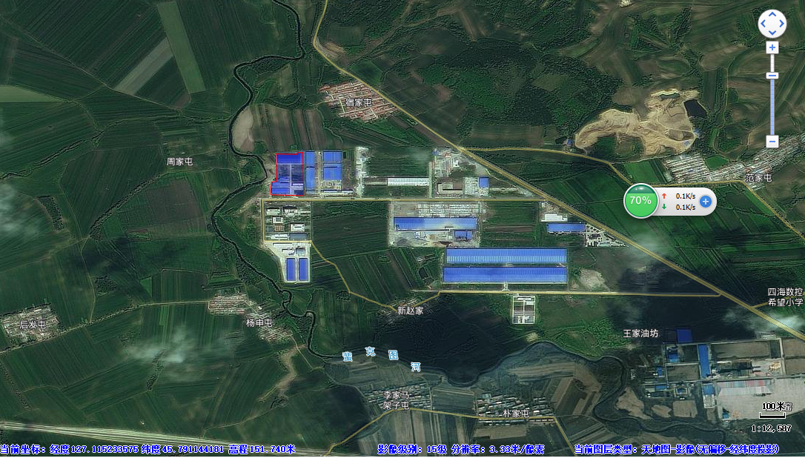
建设项目

附图2 项目卫星图
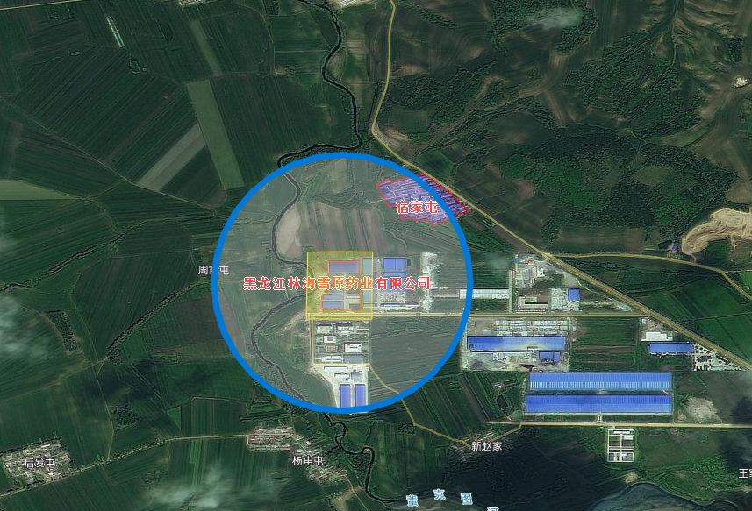
大气评价范围
噪声评价范围
厂区

蜚克图河

附图3 环境保护目标分布图

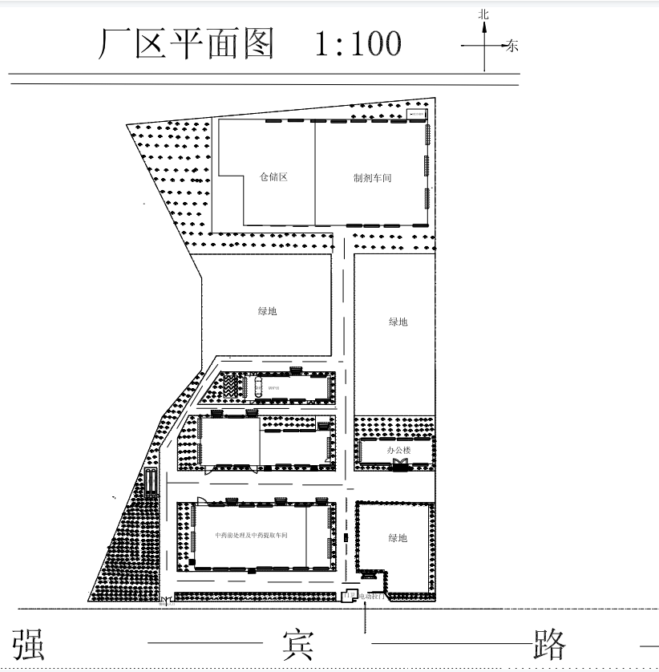

危废暂存间（现有）
污水处理站

本次扩建项目位置

附图4 项目厂区平面布置图

重点防渗区域
一般防渗区

附图5 地下水分区防渗图

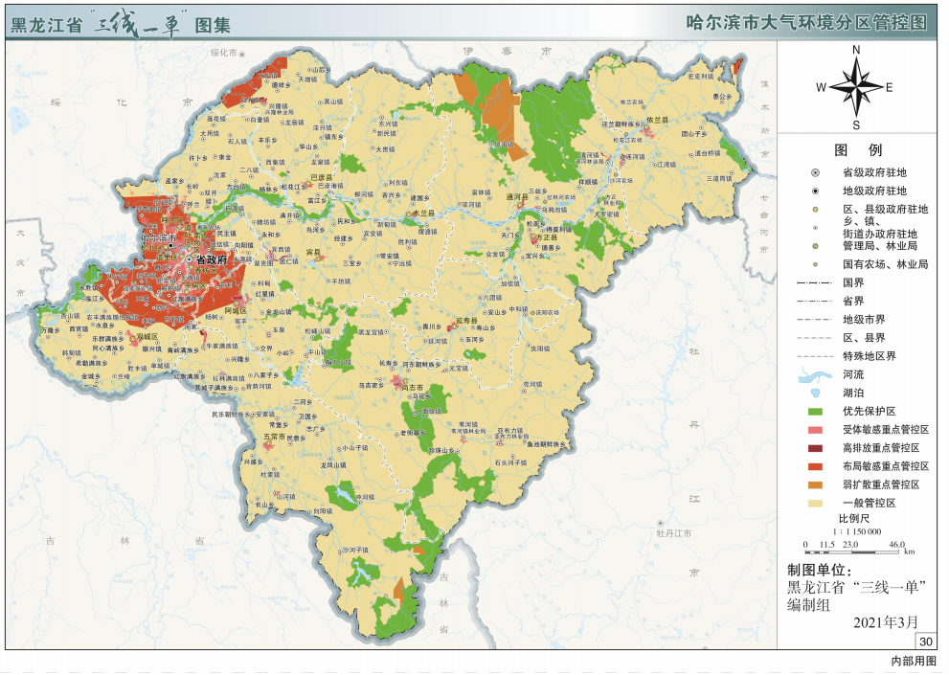

建设项目

附图6 哈尔滨市大气环境分区管控图
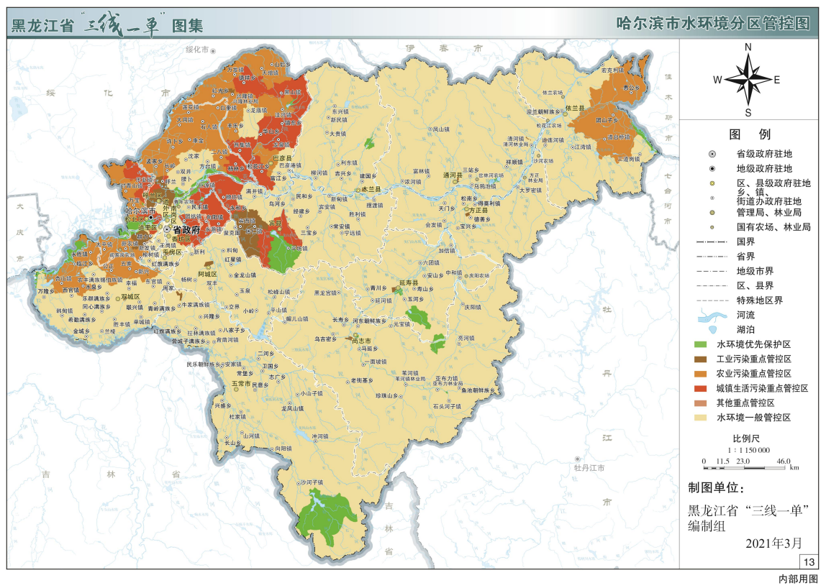

项目位置

附图7 哈尔滨市水环境环境分区管控图
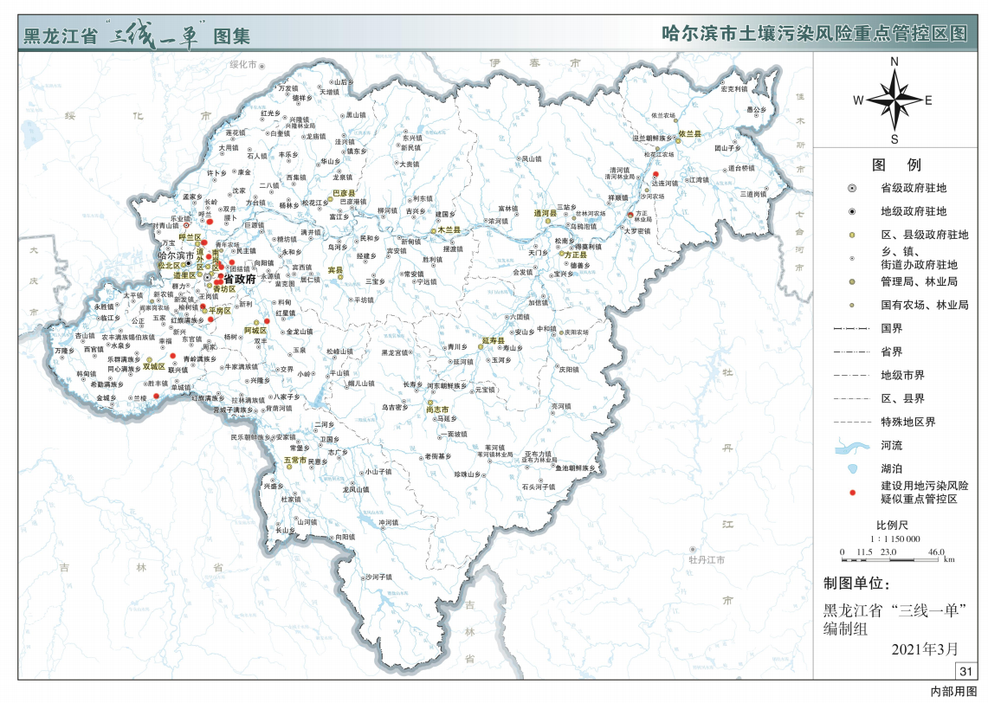

项目位置

附图8 哈尔滨市土壤环境环境分区管控图
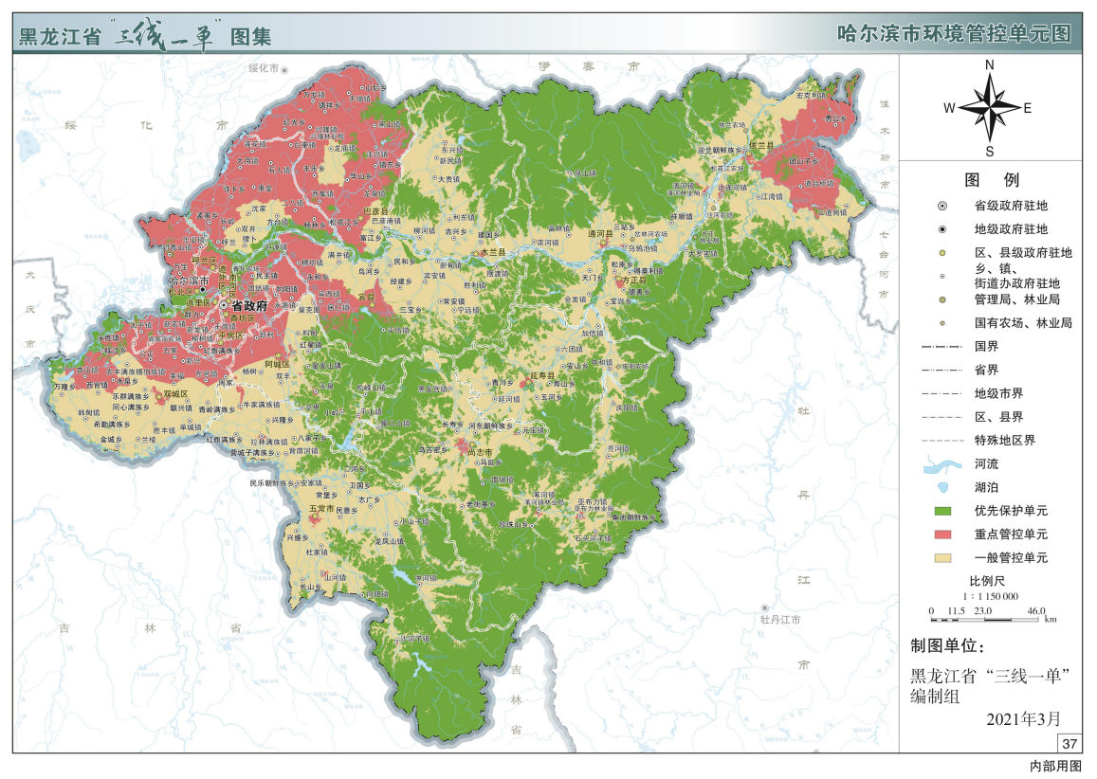

项目位置

附图9 哈尔滨市环境管控单元分布图

附件1 原项目环评批复
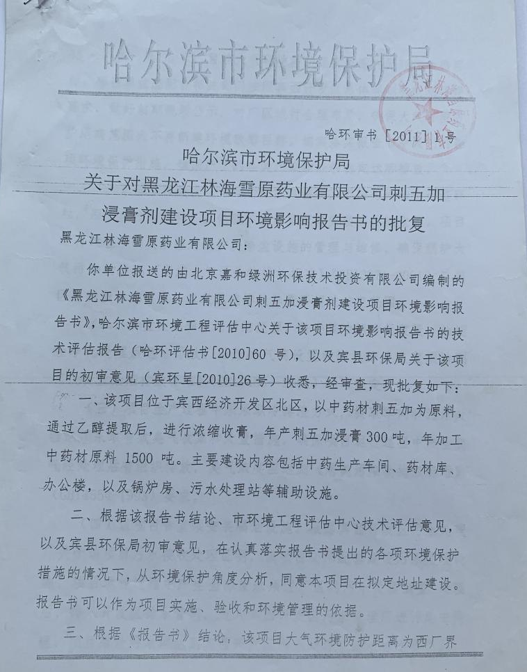 | 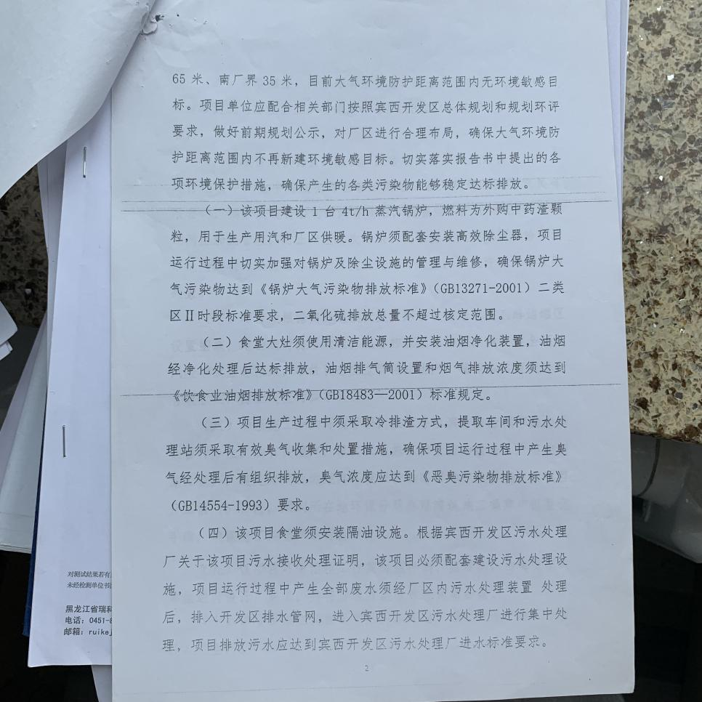

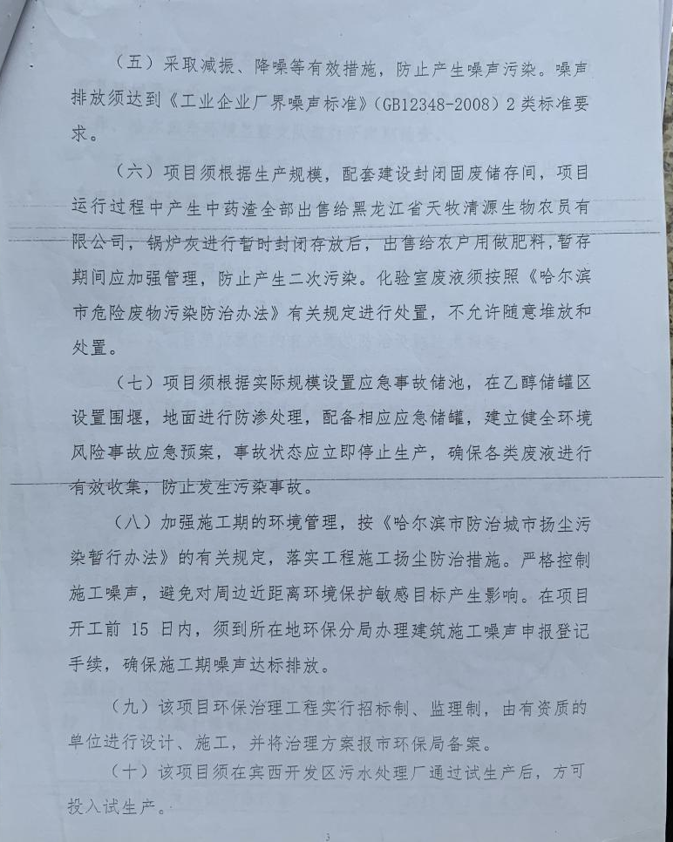 | 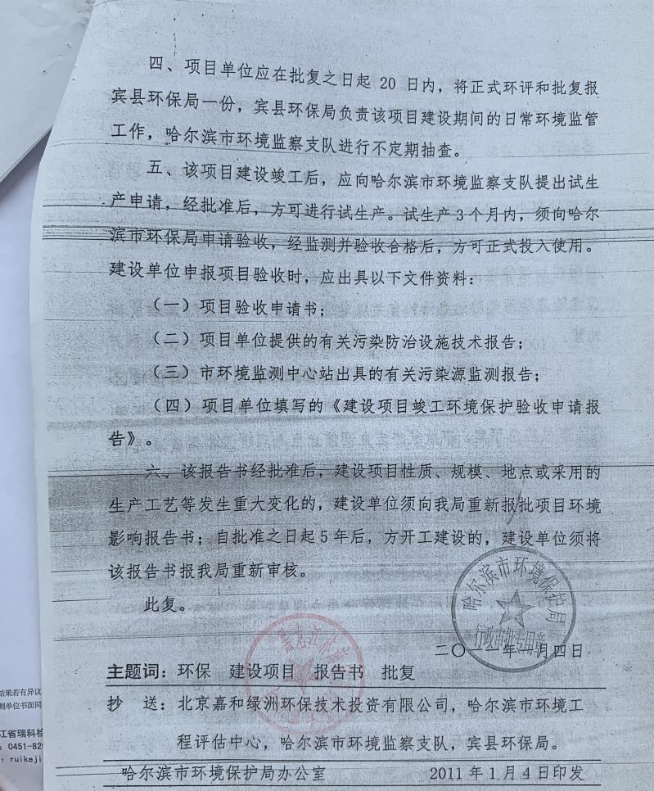

附件2 原项目验收意见
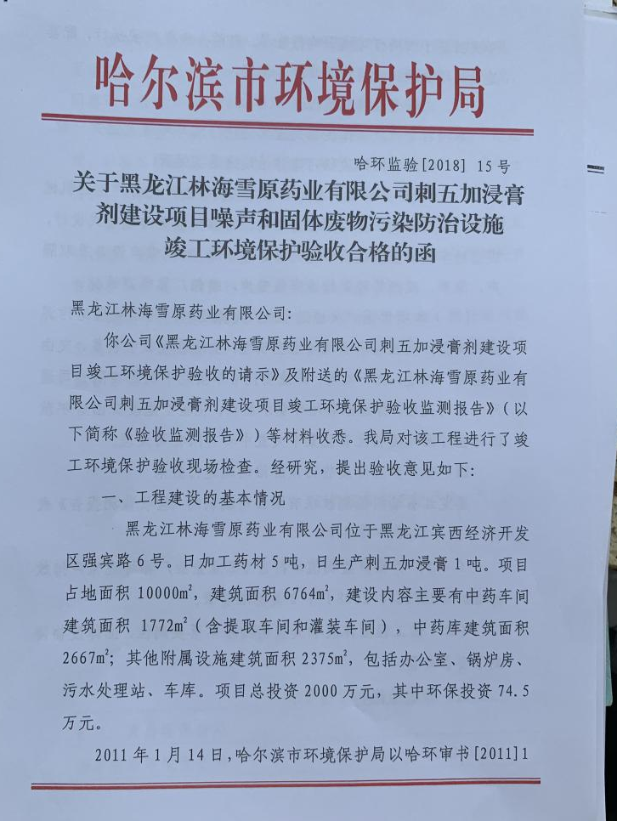 | 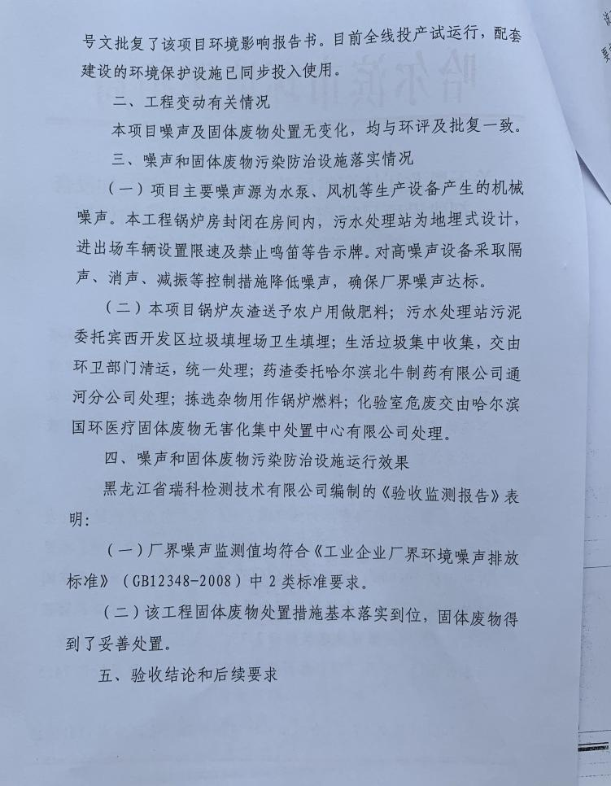

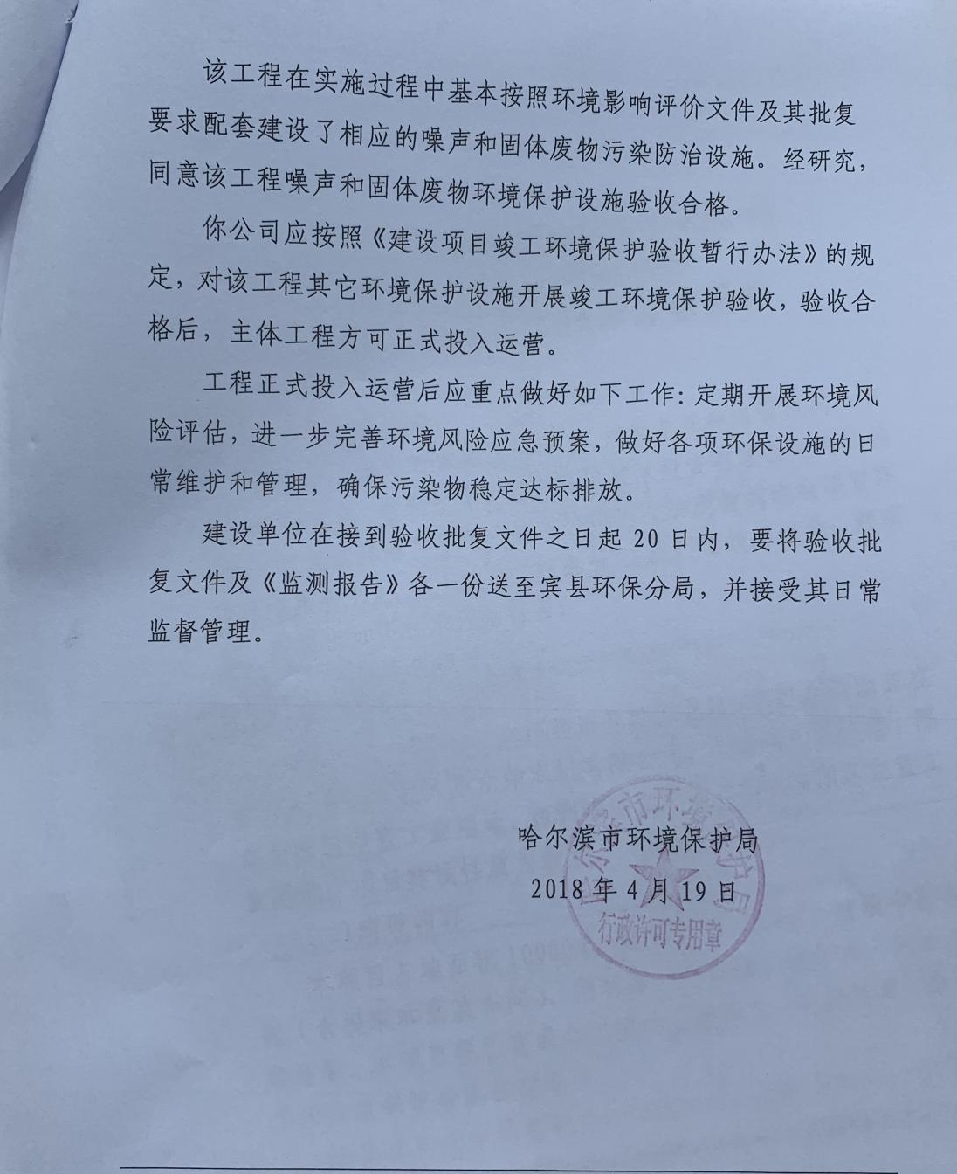

附件3环境现状检测报告

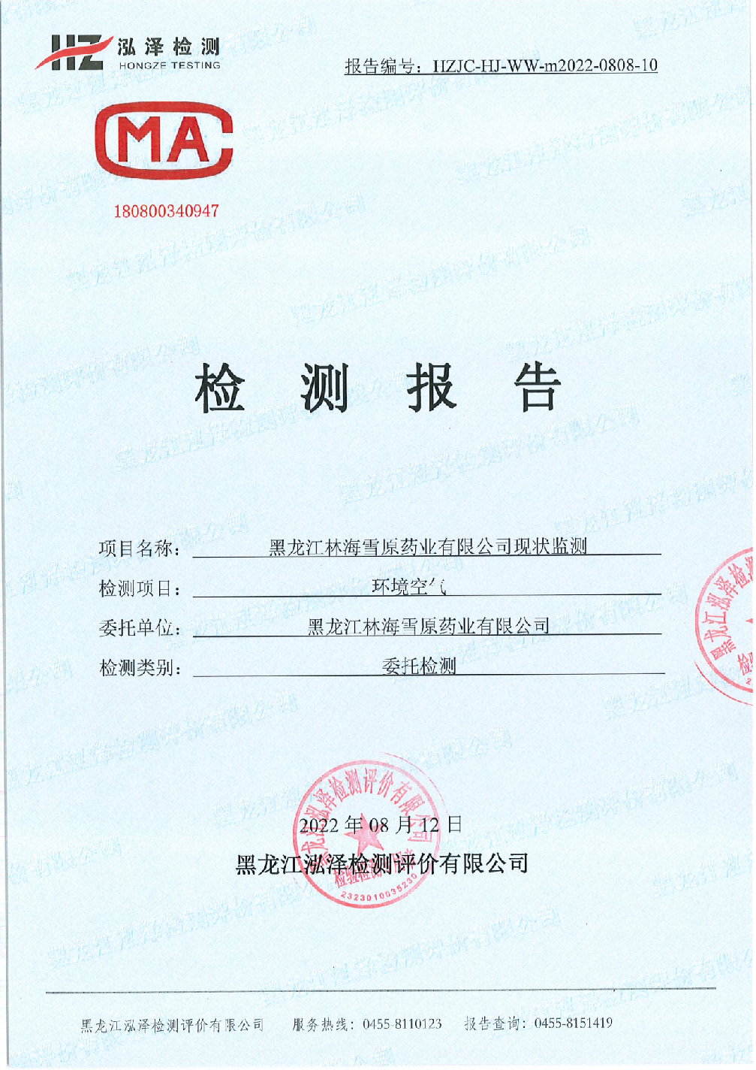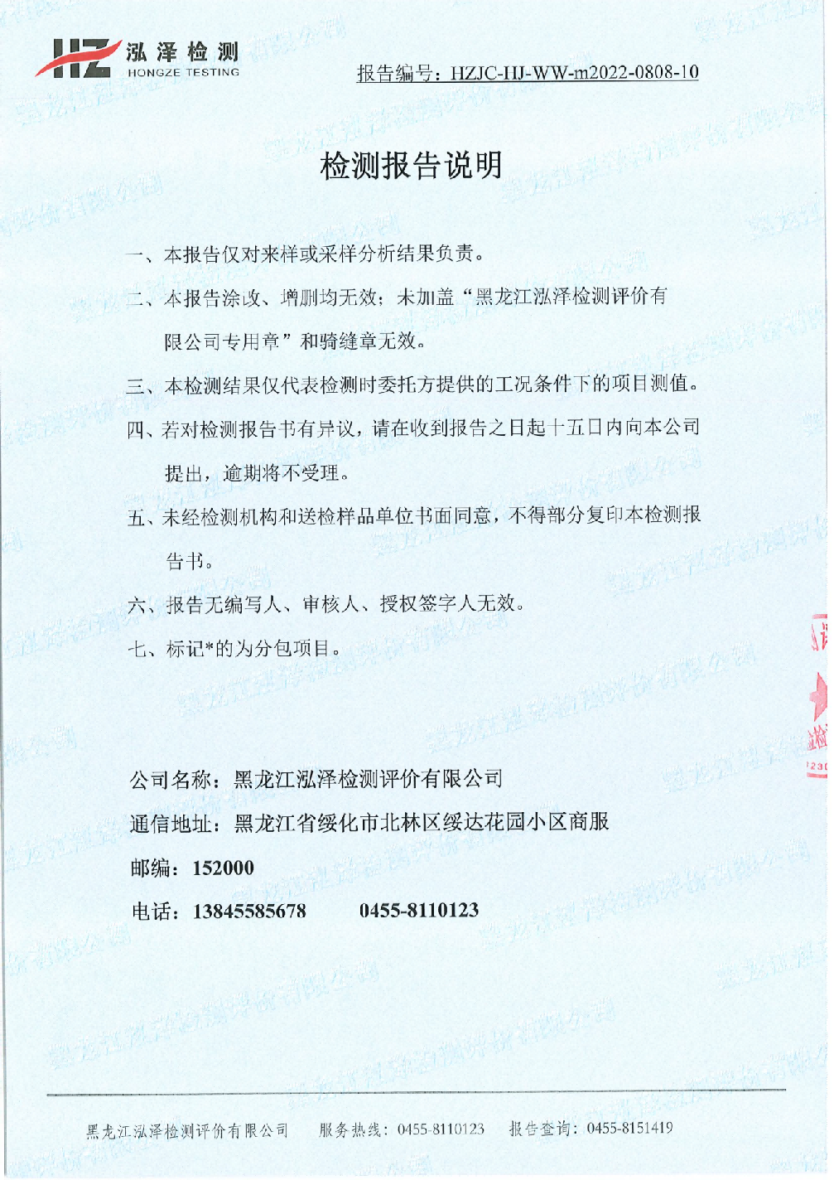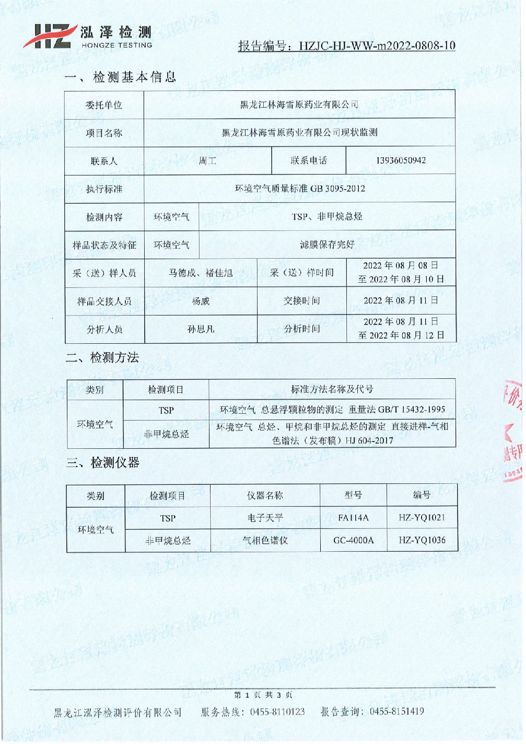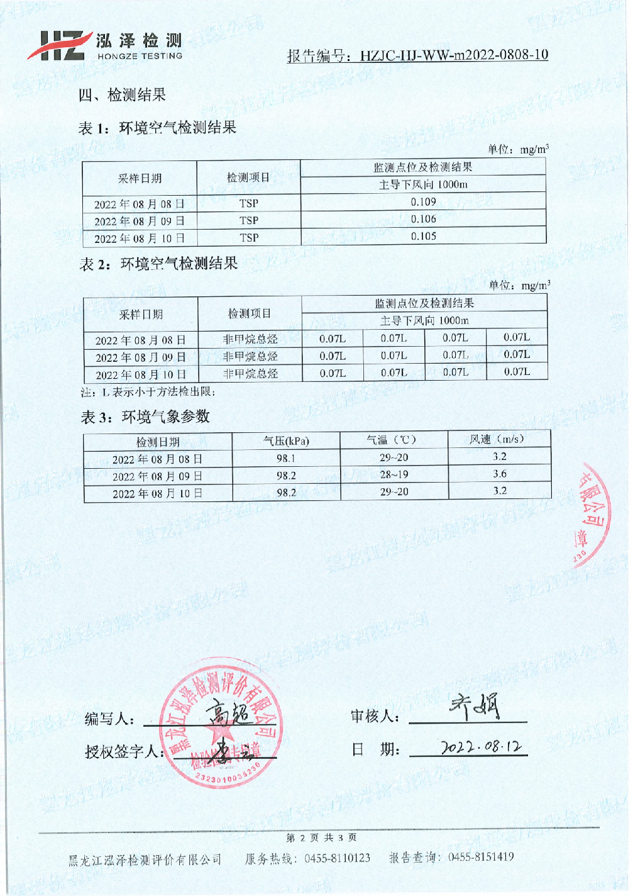

附件4：开发区同意建设情况说明
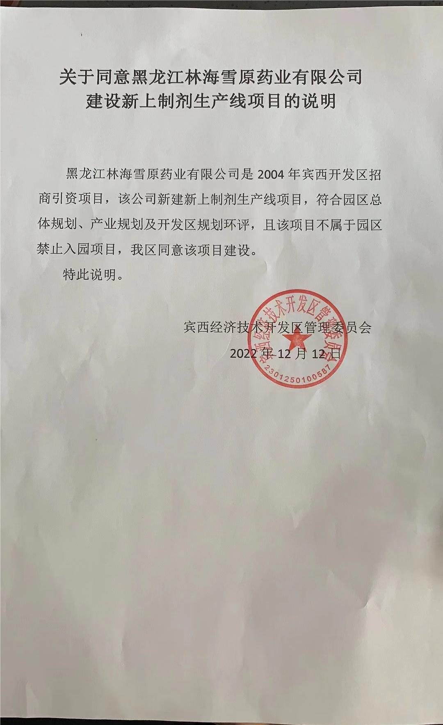

附件5：排污许可证
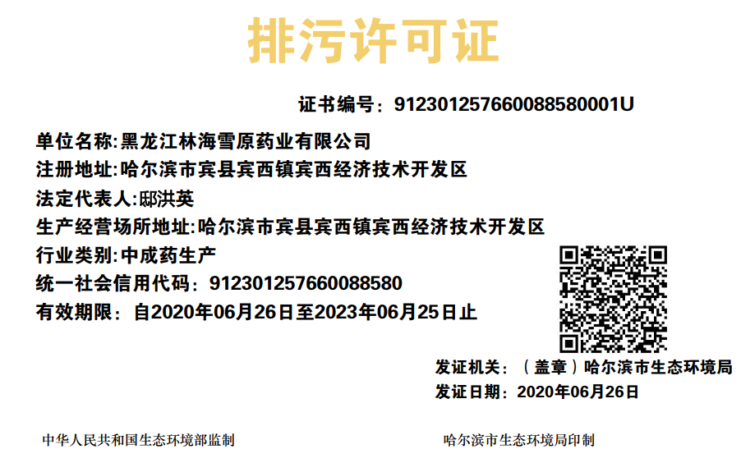

附件6：原有工程验收公示截图
